ФГБУ «Арктический и антарктический научно-исследовательский институт»
МЦД МЛ

Информационные материалы по мониторингу морского ледяного покрова Арктики и Южного Океана на основе данных ледового картирования и пассивного микроволнового зондирования SSMR-SSM/I-SSMIS-AMSR2
06.03.2017 - 14.03.2017

Контактная информация:
лаб. МЦДМЛ ААНИИ, тел. +7(812)337-3149, эл.почта: vms@aari.aq
Адрес в сети Интернет: http://wdc.aari.ru/datasets/d0042/
Содержание
Северное Полушарие 3
Рисунок 1а – Обзорная ледовая карта СЛО и повторяемость кромки за текущую неделю . 3
Рисунок 1б – Положение кромки льда и зон разреженных и сплоченных льдов СЛО за последний доступный срок на основе ледового анализа НЛЦ США 4
Рисунок 2 – Обзорная ледовая карта СЛО за текущую неделю и аналогичные периоды 2007-2014 гг. 5
Рисунок 3 – Поля распределения средневзвешенной толщины льда на основе совместной модели морского льда – океана ACNFS за текущие сутки и 2010-2015 гг. 6
Таблица 1 – Динамика изменения значений ледовитости для акваторий Северной полярной области за текущую неделю по данным наблюдений SSMR-SSM/I-SSMIS 7
Таблица 2 - Медианные значения ледовитости для Северной полярной области и 3-х меридиональных секторов за текущие 30 и 7-дневные интервалы и её аномалии от 2011-2015 гг. и интервалов 2006-2016 гг. и 1978-2016 гг. по данным наблюдений SSMR-SSM/I-SSMIS 7
Таблица 3 – Экстремальные и средние значения ледовитости для Северной полярной области и 3 меридиональных секторов за текущий 7-дневный интервал по данным наблюдений SSMR-SSM/I-SSMIS, алгоритм NASATEAM 8
Рисунок 4 – Ежедневные оценки сезонного хода ледовитости для Северной Полярной Области и её трех меридиональных секторов за период с 26.10.1978 по текущий момент времени по годам. 9
Рисунок 5 – Медианные распределения сплоченности льда за текущие 7 и 30 дневные интервалы времени и её разности относительно медианного распределения за те же промежутки за 1978-2016 и 2006-2016гг. на основе расчетов по данным SSMR-SSM/I-SSMIS,алгоритм NASATEAM . 11

Южный океан 12
Рисунок 6а – Ледовая карта Южного Океана за последний доступный срок (окраска по общей сплоченности 12
Рисунок 6б – Ледовая карта Южного Океана за последний доступный срок на (окраска по наиболее старому возрасту) 13
Рисунок 6в – Положение кромки льда и зон разреженных и сплоченных льдов Южного Океана за последний доступный срок на основе ледового анализа НЛЦ США 14
Рисунок 7 – Ежедневные оценки сезонного хода ледовитости Южного Океана и его трёх меридиональных секторов за период с 26.10.1978 по текущий момент времени по годам 15
Рисунок 8 – Медианные распределения общей сплоченности льда за текущие 7 и 30 дневные интервалы времени и её разности относительно медианного распределения за те же промежутки за периоды 1978-2016 и 2006-2016 гг. на основе расчетов по данным SSMR-SSM/I-SSMIS 15
Таблица 4 – Динамика изменения значений ледовитости для акваторий Южного океана за текущий 7-дневный интервал по данным наблюдений SSMR-SSM/I-SSMIS 16
Таблица 5 - Медианные значения ледовитости для Южного океана и 3 меридиональных секторов за текущие 30 и 7-дневные интервалы и её аномалии от 2011-2015 гг. и интервалов 2006-2016 гг. и 1978-2016 гг. по данным наблюдений SSMR-SSM/I-SSMIS, алгоритм NASATEAM……… 16
Таблица 6 – Экстремальные и средние значения ледовитости для Южного океана и 3 меридиональных секторов за текущий 7-дневный интервал по данным наблюдений SSMR-SSM/I-SSMIS, алгоритм NASATEAM 16
Приложение 1 – Статистические значения ледовитостей по отдельным акваториям Северной Полярной Области и Южного океана 17
Таблица 7 – Средние, аномалии среднего и экстремальные значения ледовитостей для Северной полярной области и её отдельных акваторий за текущие 7 и 30 дневные промежутки времени по данным наблюдений SSMR-SSM/I-SSMIS, алгоритм NASATEAM за период 1978-2016 гг. 17
Таблица 8 – Средние, аномалии среднего и экстремальные значения ледовитостей для Южного океана и его отдельных акваторий за текущие 7 и 30 дневные интервалы времени по данным наблюдений SSMR-SSM/I-SSMIS, алгоритм NASATEAM за период 1978-2016 гг. 19
Таблица 9 – Динамика изменения значений ледовитости для акваторий Северной полярной области и Южного океана за текущую неделю по данным наблюдений SSMIS 21

Характеристика исходного материала и методика расчетов 22

Северное Полушарие

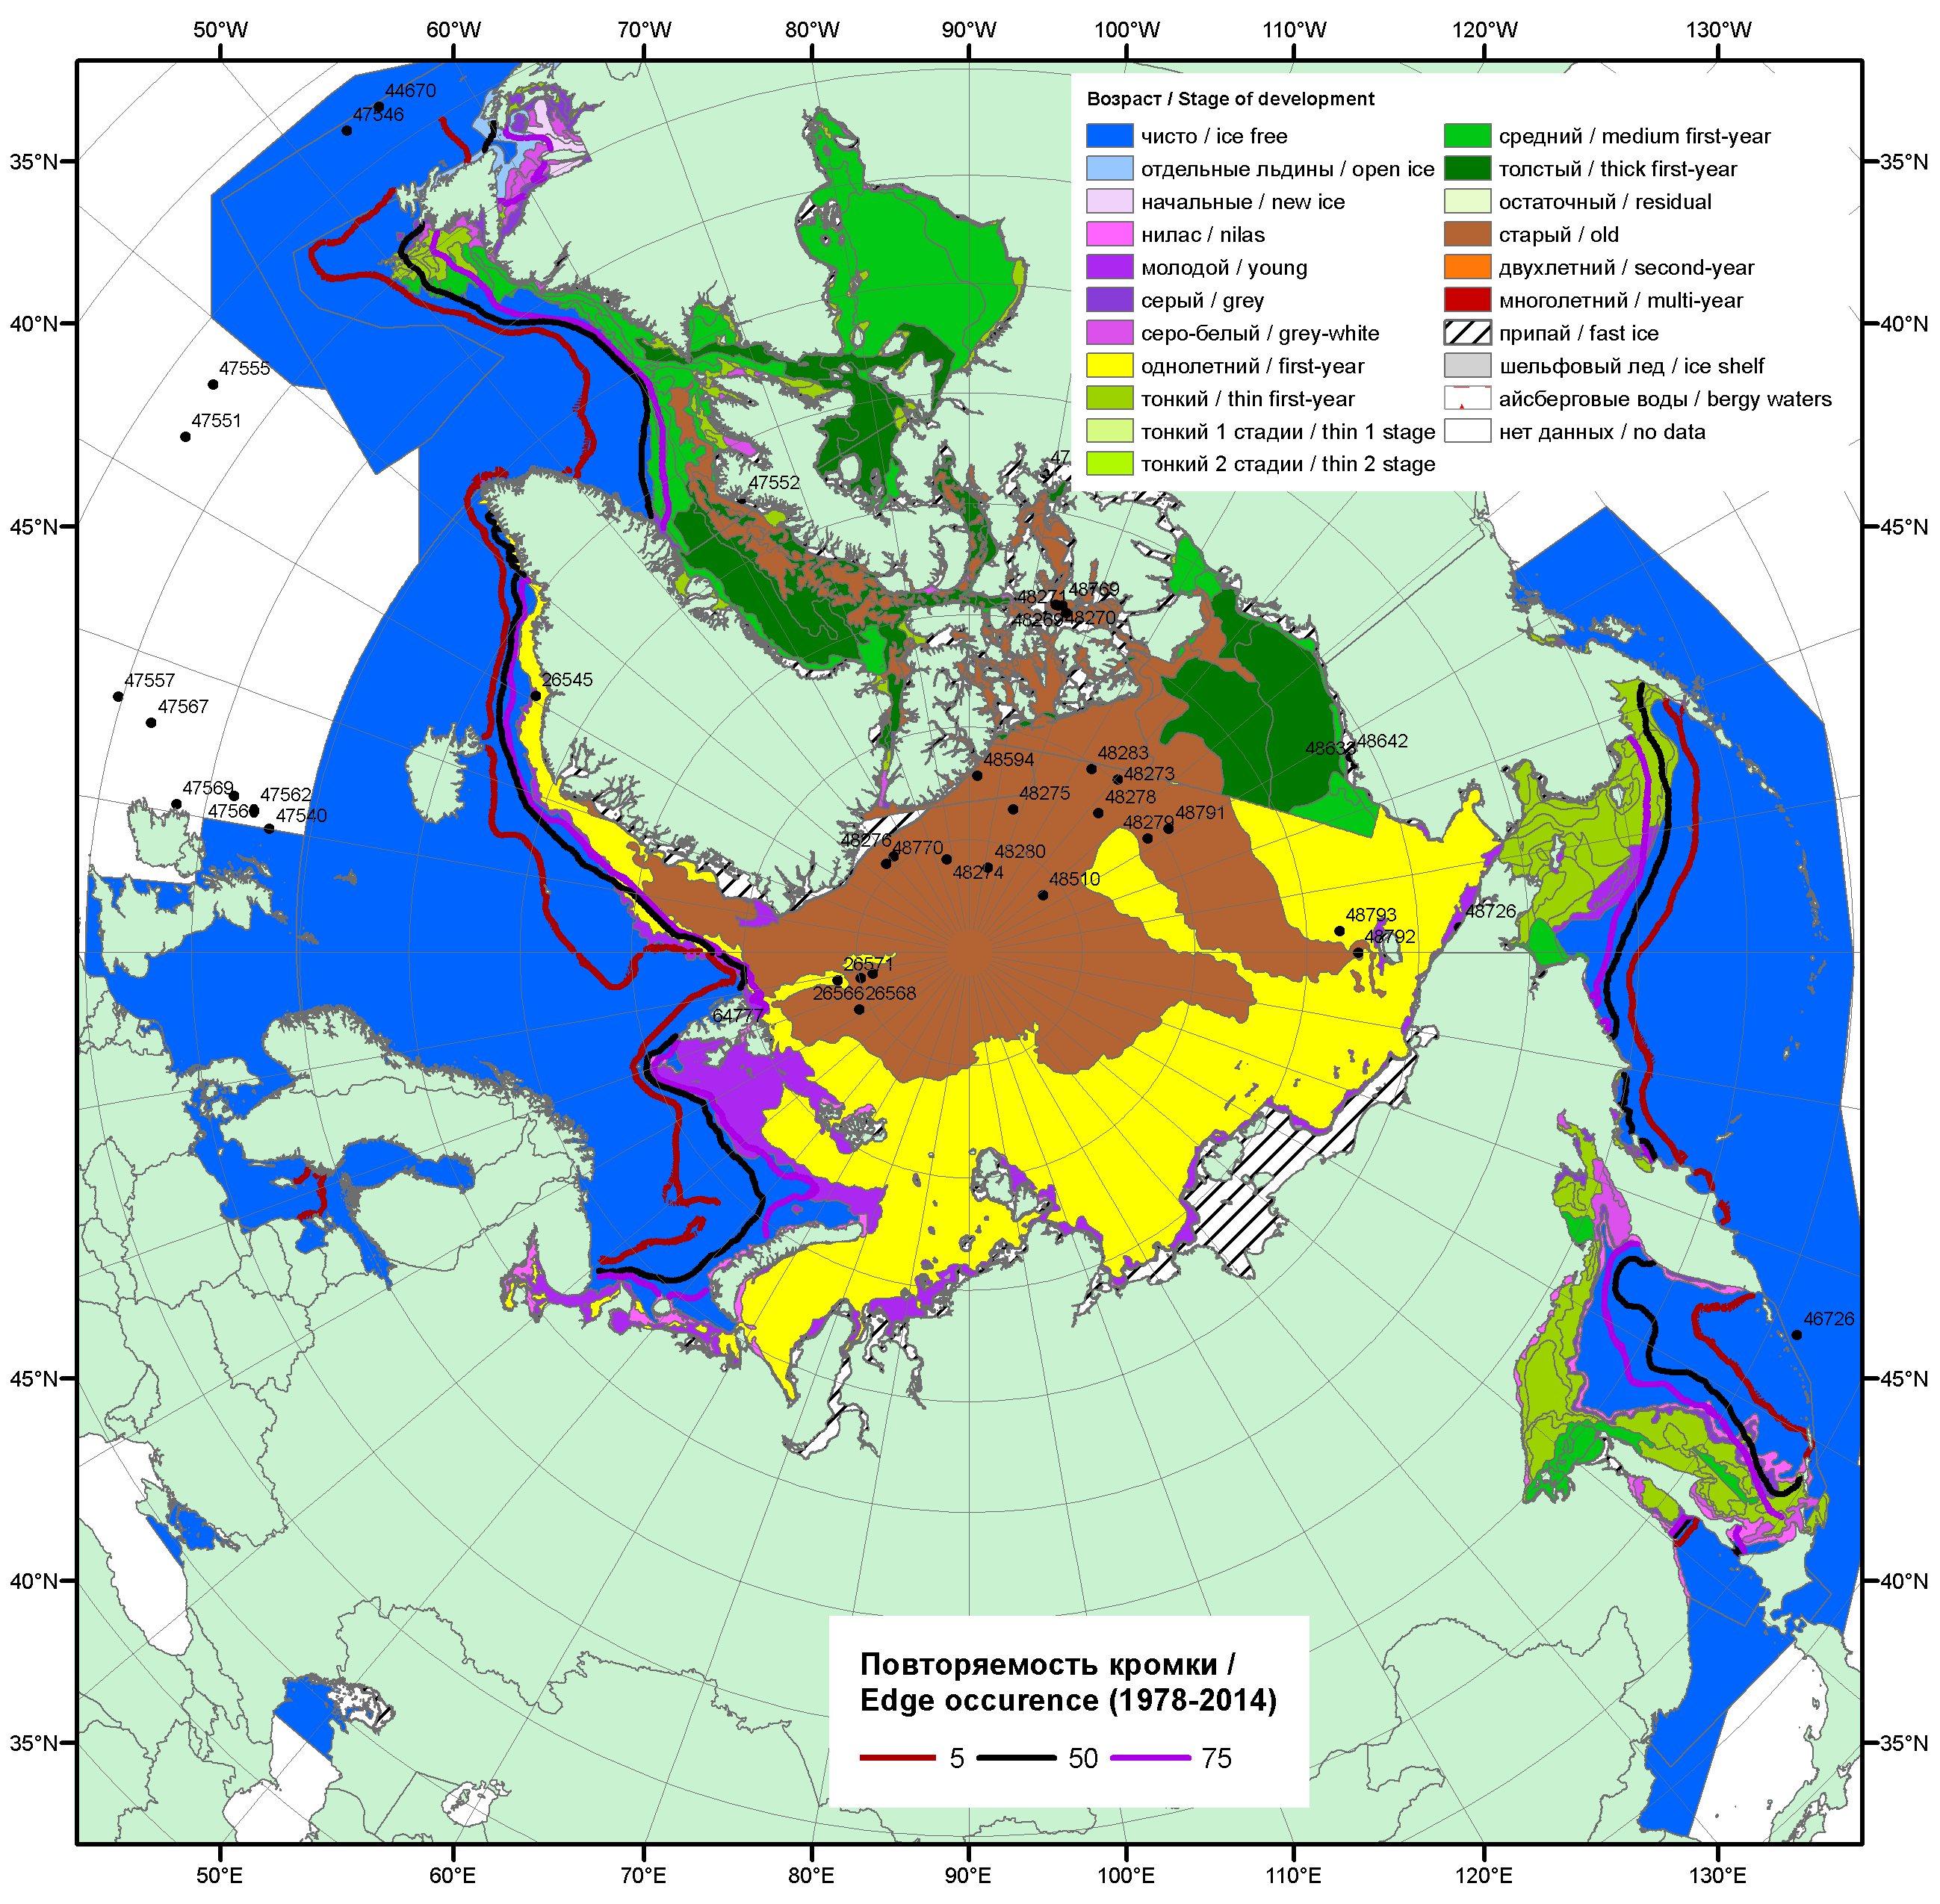

Рисунок 1а – Обзорная ледовая карта СЛО за 06.03.2017 - 14.03.2017 г. на основе ледового анализа ААНИИ (14.03), НИЦ «Планета» (06.03), Канадской ледовой службы (06.03), Национального ледового центра США (09.03) положение метеорологический дрейфующих буев IABP и Argos на 14.03.2017T1200+00 и повторяемость кромки за 06-10.03 за период 1979-2012 гг. по наблюдениям SSMR-SSM/I-SSMIS (алгоритм NASATEAM).

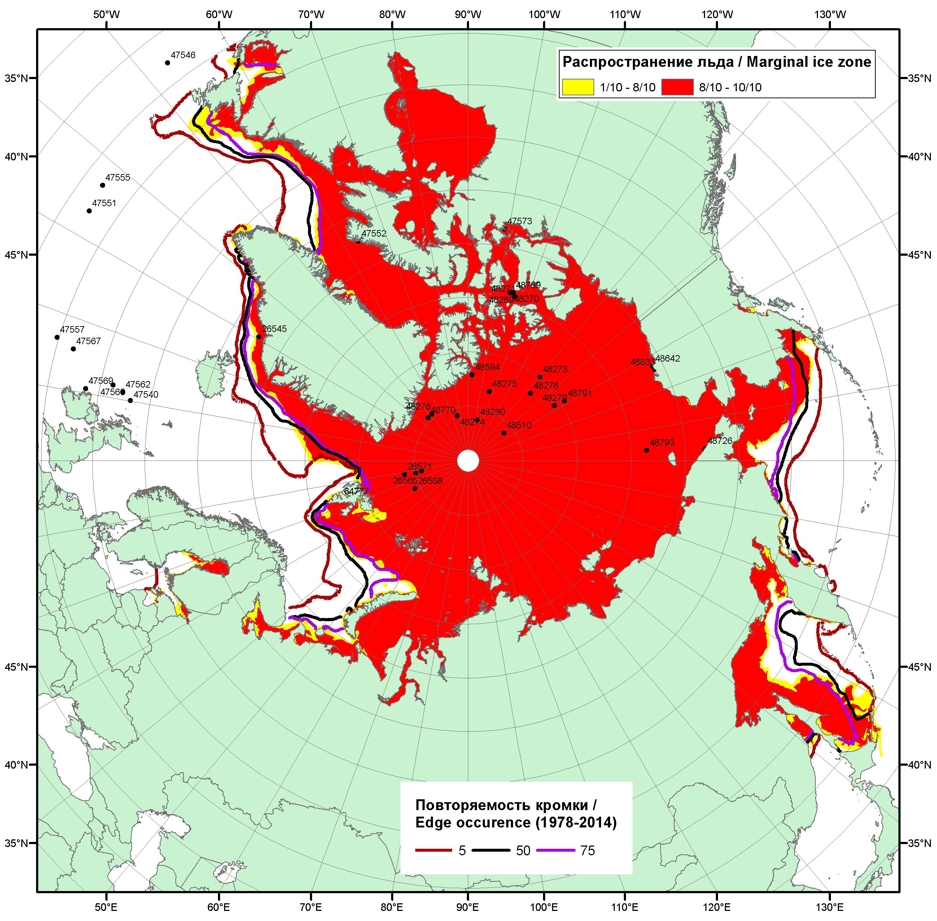

Рисунок 1б – Положение кромки льда и зон разреженных (<8/10) и сплоченных (≥8/10) льдов СЛО за 13.03.2017 г. на основе ледового анализа Национального Ледового Центра США, положение метеорологический дрейфующих буев IABP и Argos на 14.03.2017T1200+00 и повторяемость кромки за 11-15.03 за период 1979-2012 гг. по наблюдениям SSMR-SSM/I-SSMIS (алгоритм NASATEAM)

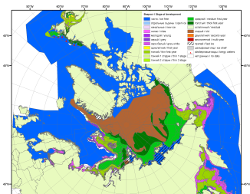 | 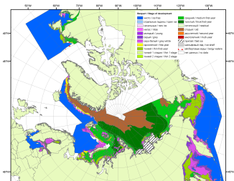 | 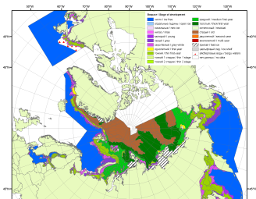
2007 | 2010 | 2011
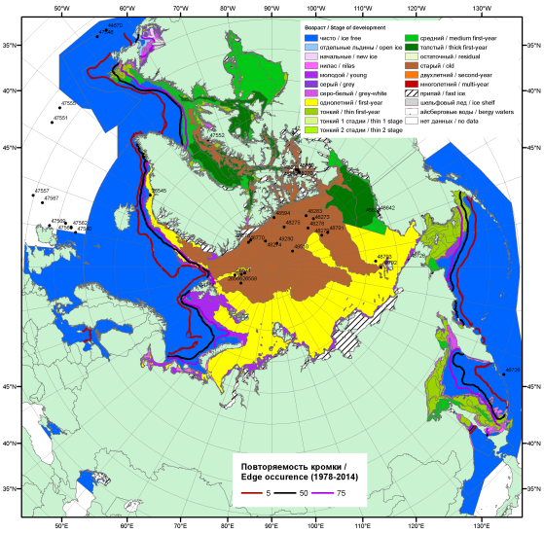  2017 |  | 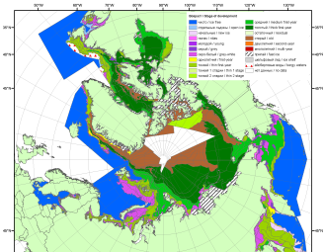
 |  | 2012
 |  | 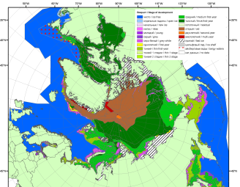
 |  | 2013
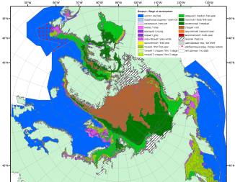 | 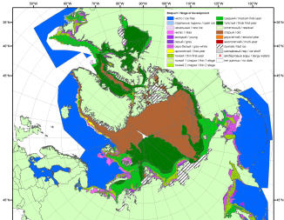 | 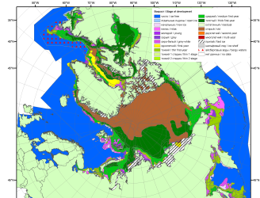
2016 | 2015 | 2014

Рисунок 2 – Обзорная ледовая карта СЛО за 06.03 - 14.03.2017 г. и аналогичные периоды 2007-2016 гг. на основе ледового анализа ААНИИ, Канадской ледовой службы и Национального ледового центра США.

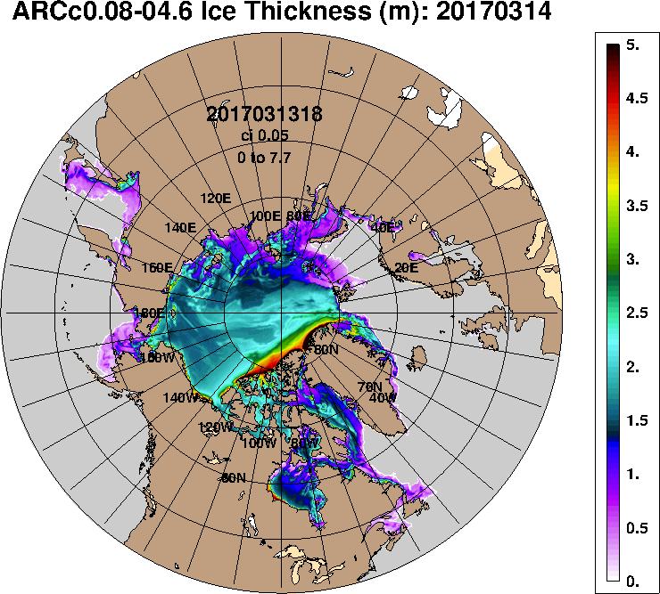 | 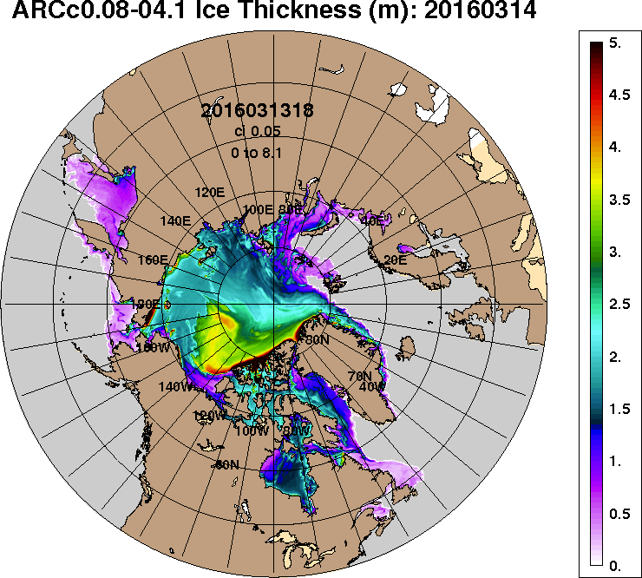
2017-03-14 | 2016-03-14
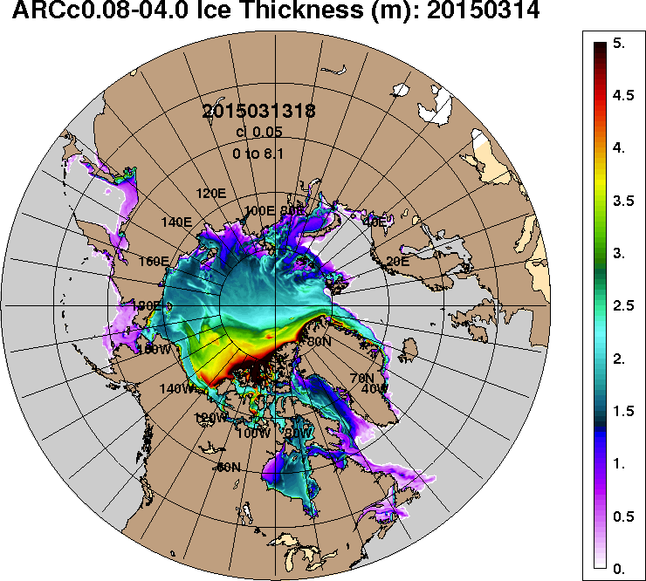 | 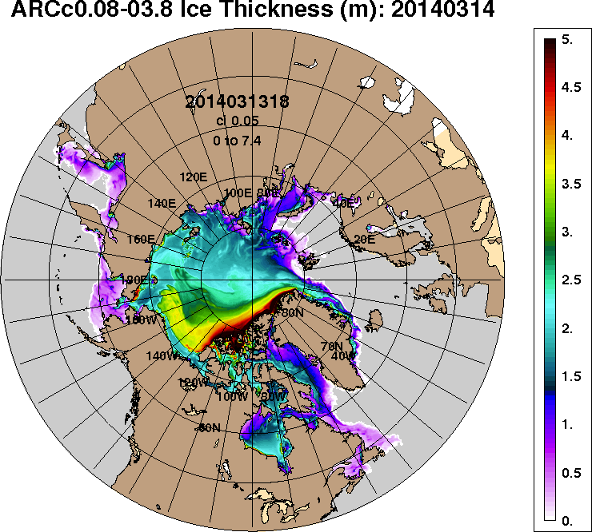
2015-03-14 | 2014-03-14
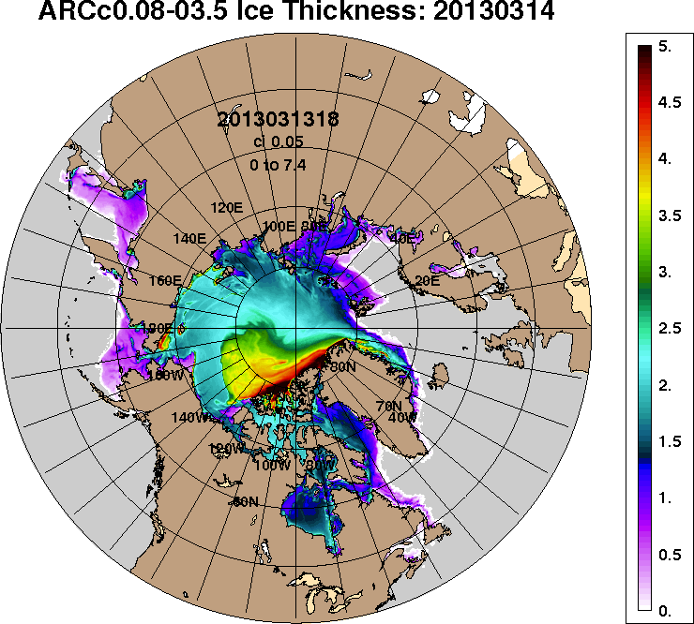 | 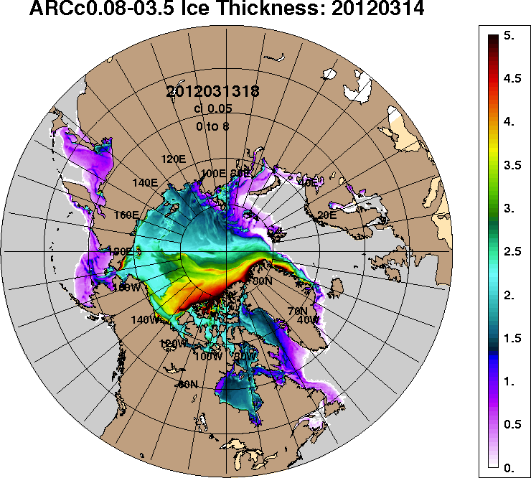
2013-03-14 | 2012-03-14
Рисунок 3 – Поля распределения средневзвешенной толщины льда на основе совместной модели морского льда – океана ACNFS (HYCOM/NCODA/CICE) 14.03 за 2012-2017 гг.

Таблица 1 – Динамика изменения значений ледовитости по сравнению с предыдущей неделей для морей Северной полярной области за 06 – 12.03.2017 г. по данным наблюдений SSMR-SSM/I-SMIS
Регион | Северная полярная область | Сектор 45°W-95°E (Гренландское - Карское моря) | Сектор 95°E-170°W (моря Лаптевых - Чукотское, Берингово, Охотское) | Сектор 170°W-45°W (море Бофорта и Канадская Арктика) | Северный Ледовитый океан | Моря СМП (моря Карское-Чукотское)
Разность | -0.4 | 124.0 | -134.1 | 9.8 | 103.3 | 4.4
тыс.кв.км/сут. | -0.1 | 17.7 | -19.2 | 1.4 | 14.8 | 0.6

Таблица 2 - Медианные значения ледовитости для Северной полярной области, 3-х меридиональных секторов и моря СМП за текущие 30 и 7-дневные интервалы и её аномалии от 2012-2016 гг. и интервалов 2007-2017 гг. и 1978-2017 гг. по данным наблюдений SSMR-SSM/I-SSMIS, алгоритмы NASATEAM
Северная полярная область
Месяц | S, тыс. км² | Аномалии, тыс км²/%
 |  | 2012 г | 2013 г | 2014 г | 2015 г | 2016 г | 2007-2017гг | 1978-2017гг
13.02-12.03 | 14336.3 | -550.1 | -584.0 | -214.1 | -62.8 | 15.1 | -379.4 | -1081.9
 |  | -3.7 | -3.9 | -1.5 | -0.4 | 0.1 | -2.6 | -7.0
06-12.03 | 14378.7 | -786.9 | -669.0 | -264.2 | 72.2 | 1.8 | -430.2 | -1101.3
 |  | -5.2 | -4.4 | -1.8 | 0.5 | 0.0 | -2.9 | -7.1
Сектор 45°W-95°E (Гренландское - Карское моря)
Месяц | S, тыс. км² | Аномалии, тыс км²/%
 |  | 2012 г | 2013 г | 2014 г | 2015 г | 2016 г | 2007-2017гг | 1978-2017гг
13.02-12.03 | 3140.8 | 93.2 | -244.8 | 92.5 | -142.4 | 321.0 | -124.8 | -540.1
 |  | 3.1 | -7.2 | 3.0 | -4.3 | 11.4 | -3.8 | -14.7
06-12.03 | 3264.1 | 187.4 | -263.7 | 253.0 | 175.3 | 452.3 | -0.4 | -426.5
 |  | 6.1 | -7.5 | 8.4 | 5.7 | 16.1 | 0.0 | -11.6
Сектор 95°E-170°W (моря Лаптевых - Чукотское, Берингово, Охотское)
Месяц | S, тыс. км² | Аномалии, тыс км²/%
 |  | 2012 г | 2013 г | 2014 г | 2015 г | 2016 г | 2007-2017гг | 1978-2017гг
13.02-12.03 | 4645.1 | -517.4 | -398.8 | -120.6 | 219.1 | -358.6 | -223.7 | -349.3
 |  | -10.0 | -7.9 | -2.5 | 4.9 | -7.2 | -4.6 | -7.0
06-12.03 | 4544.3 | -688.6 | -551.3 | -234.9 | 118.2 | -475.8 | -338.8 | -478.7
 |  | -13.2 | -10.8 | -4.9 | 2.7 | -9.5 | -6.9 | -9.5
Сектор 170°W-45°W (море Бофорта и Канадская Арктика)
Месяц | S, тыс. км² | Аномалии, тыс км²/%
 |  | 2012 г | 2013 г | 2014 г | 2015 г | 2016 г | 2007-2017гг | 1978-2017гг
13.02-12.03 | 6550.4 | -125.9 | 59.6 | -186.0 | -139.5 | 52.6 | -30.8 | -192.4
 |  | -1.9 | 0.9 | -2.8 | -2.1 | 0.8 | -0.5 | -2.9
06-12.03 | 6570.3 | -285.7 | 146.0 | -282.3 | -221.3 | 25.3 | -91.0 | -196.1
 |  | -4.2 | 2.3 | -4.1 | -3.3 | 0.4 | -1.4 | -2.9
Северный Ледовитый океан
Месяц | S, тыс. км² | Аномалии, тыс км²/%
 |  | 2012 г | 2013 г | 2014 г | 2015 г | 2016 г | 2007-2017гг | 1978-2017гг
13.02-12.03 | 11550.4 | 204.3 | -161.9 | 114.3 | -145.1 | 327.5 | -50.1 | -400.4
 |  | 1.8 | -1.4 | 1.0 | -1.2 | 2.9 | -0.4 | -3.4
06-12.03 | 11662.1 | 281.6 | -177.2 | 246.4 | 148.2 | 445.4 | 58.7 | -296.9
 |  | 2.5 | -1.5 | 2.2 | 1.3 | 4.0 | 0.5 | -2.5
Моря СМП (моря Карское-Чукотское)
Месяц | S, тыс. км² | Аномалии, тыс км²/%
 |  | 2012 г | 2013 г | 2014 г | 2015 г | 2016 г | 2007-2017гг | 1978-2017гг
13.02-12.03 | 3020.8 | 92.3 | -3.8 | 11.7 | -4.8 | 23.6 | 9.9 | -0.2
 |  | 3.2 | -0.1 | 0.4 | -0.2 | 0.8 | 0.3 | 0.0
06-12.03 | 3025.9 | 28.6 | 0.0 | 22.8 | 1.4 | 20.9 | 7.1 | 2.3
 |  | 1.0 | 0.0 | 0.8 | 0.0 | 0.7 | 0.2 | 0.1

Таблица 3 – Экстремальные и средние значения ледовитости для Северной полярной области, 3 меридиональных секторов и моря СМП за текущий 7-дневный интервал по данным наблюдений SSMR-SSM/I-SSMIS, алгоритмы NASATEAM
Северная полярная область
Месяц | Минимальное знач. | Максимальное знач. | Среднее знач. | Медиана
06-12.03 | 14233.4  08.03.2015 | 16712.1  07.03.1979 | 15480.0 | 15507.3
Сектор 45°W-95°E (Гренландское - Карское моря)
Месяц | Минимальное знач. | Максимальное знач. | Среднее знач. | Медиана
06-12.03 | 2770.9  12.03.2016 | 4513.2  07.03.1979 | 3690.6 | 3676.5
Сектор 95°E-170°W (моря Лаптевых - Чукотское, Берингово, Охотское)
Месяц | Минимальное знач. | Максимальное знач. | Среднее знач. | Медиана
06-12.03 | 4376.6  08.03.2015 | 5510.7  11.03.1979 | 5023.1 | 5008.2
Сектор 170°W-45°W (море Бофорта и Канадская Арктика)
Месяц | Минимальное знач. | Максимальное знач. | Среднее знач. | Медиана
06-12.03 | 6293.0  06.03.1981 | 7276.3  10.03.1990 | 6766.3 | 6772.6
Северный Ледовитый океан
Месяц | Минимальное знач. | Максимальное знач. | Среднее знач. | Медиана
06-12.03 | 11181.5  07.03.2016 | 12627.4  07.03.1979 | 11959.0 | 11945.8
Моря СМП (моря Карское-Чукотское)
Месяц | Минимальное знач. | Максимальное знач. | Среднее знач. | Медиана
06-12.03 | 2979.5  12.03.2012 | 3025.9  06.03.1979 | 3023.6 | 3025.9

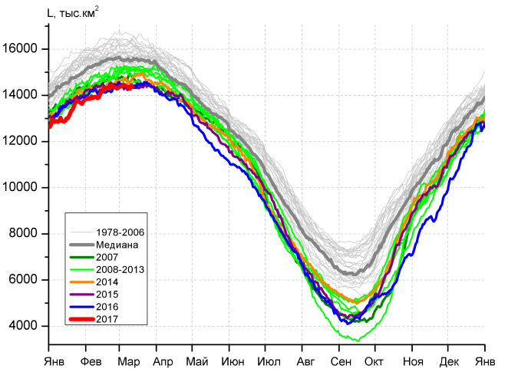 | 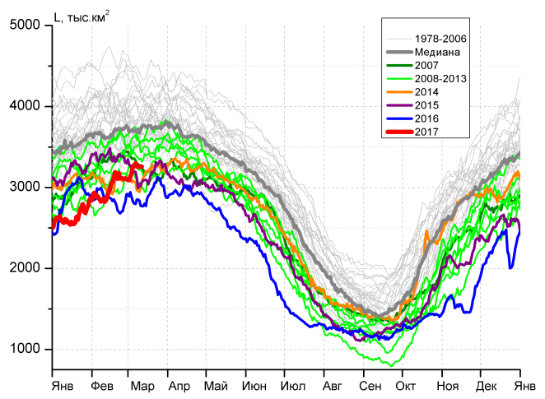
а) | б)
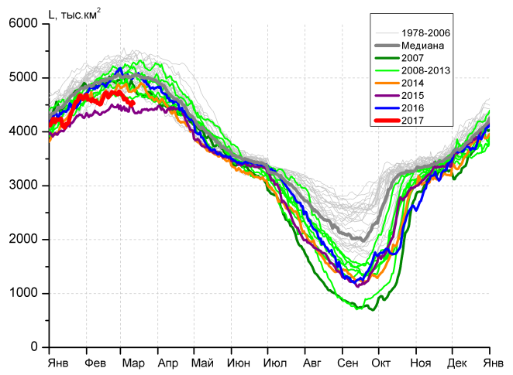 | 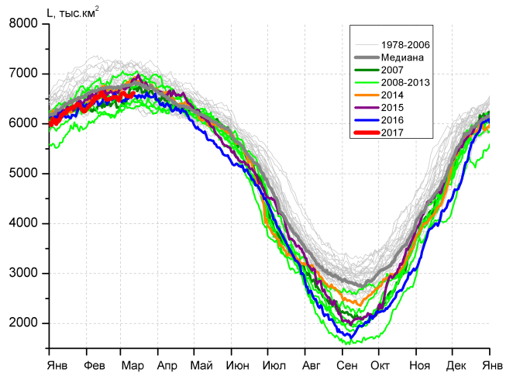
в) | г)
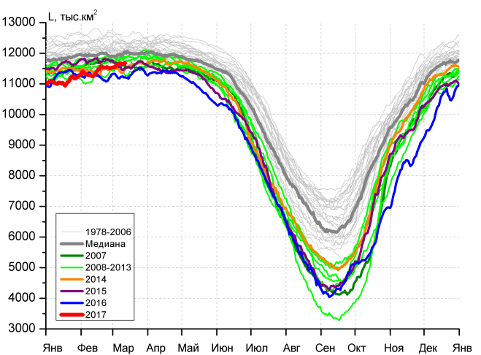 |  | 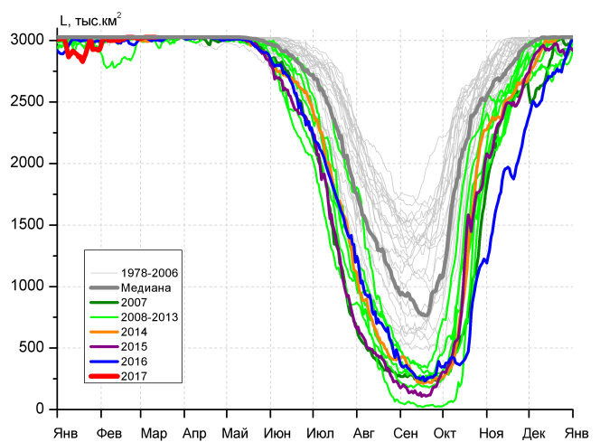
д) |  | е)

Рисунок 4 – Ежедневные оценки сезонного хода ледовитости для Северной Полярной Области и трех меридиональных секторов за период 26.10.1978 - 12.03.2017 по годам на основе расчетов по данным SSMR-SSM/I-SSMIS, алгоритмы NASATEAM: а) Северная полярная область, б) сектор 45°W-95°E (Гренландское – Карское моря), в) сектор 95°E-170°W (моря Лаптевых – Чукотское и Берингово, Охотское), г) сектор 170°W-45°W (море Бофорта и Канадская Арктика), д) Северный Ледовитый океан, е) Северный морской путь (Карское - Чукотское моря).

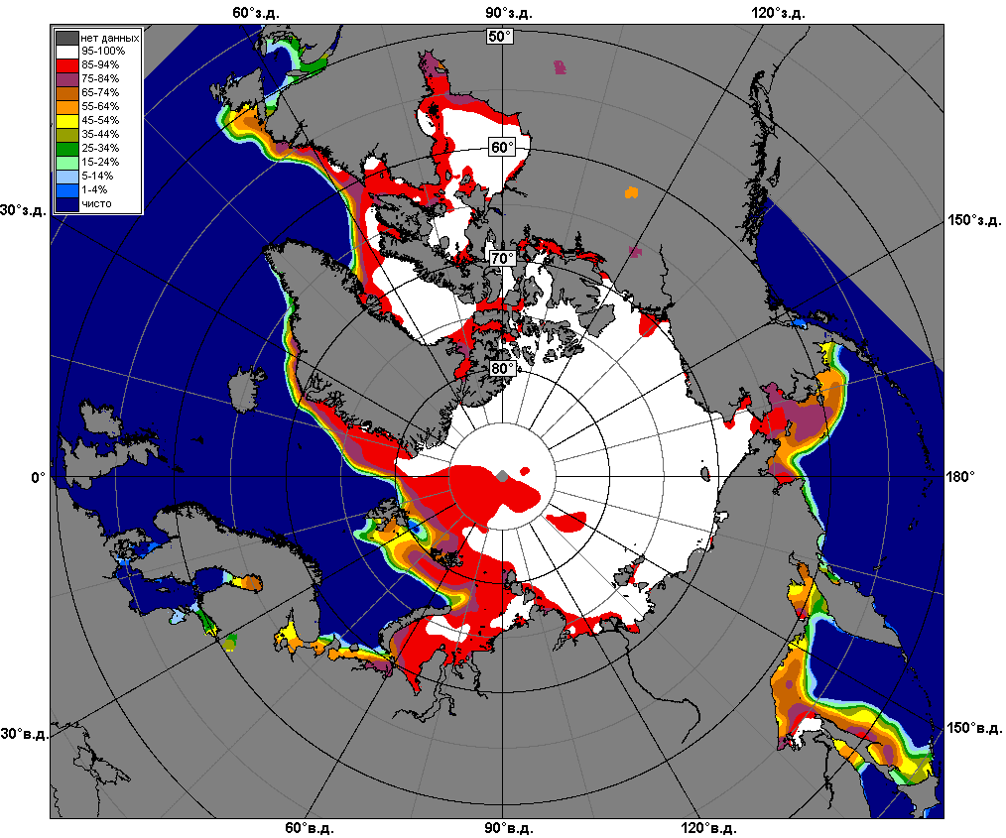 | 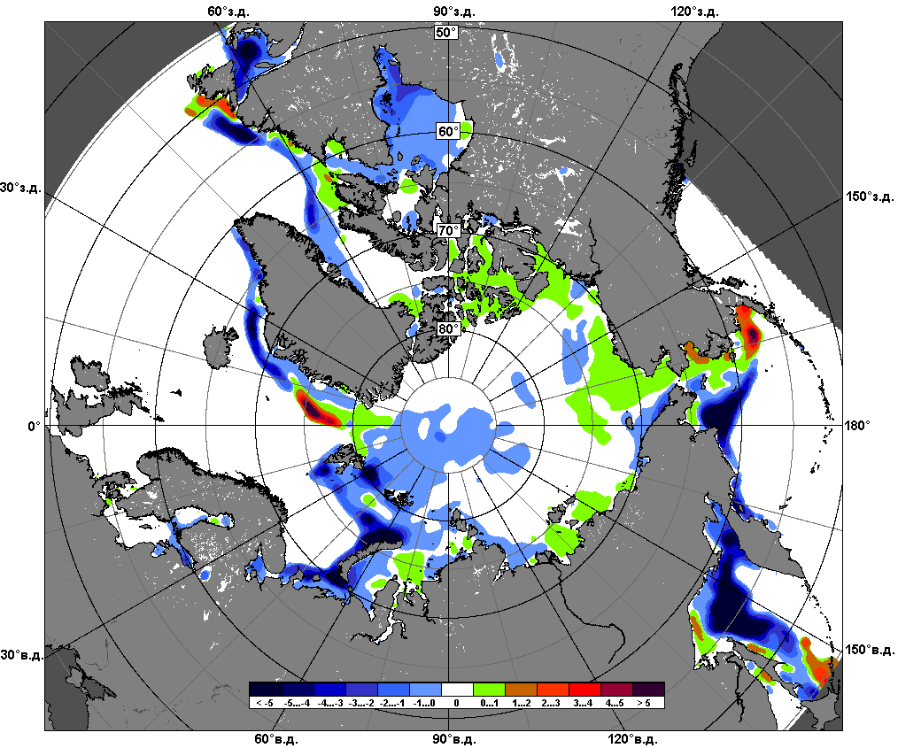 | 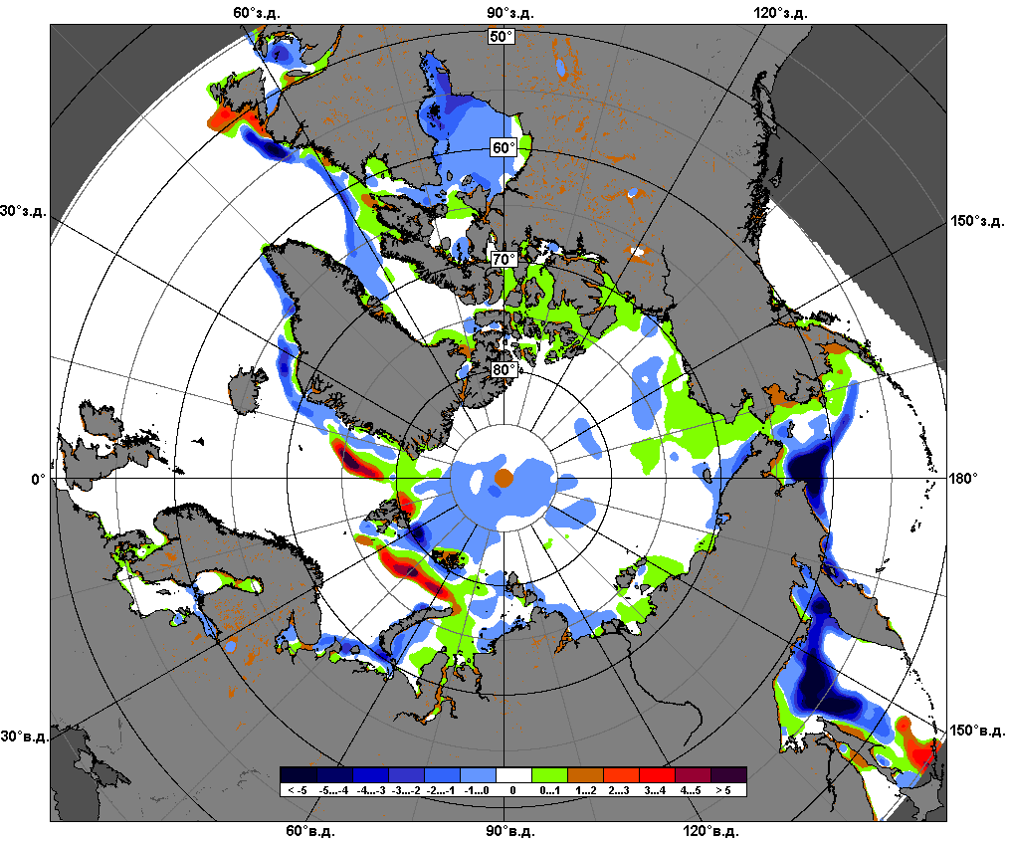
 | 06.03 – 12.03
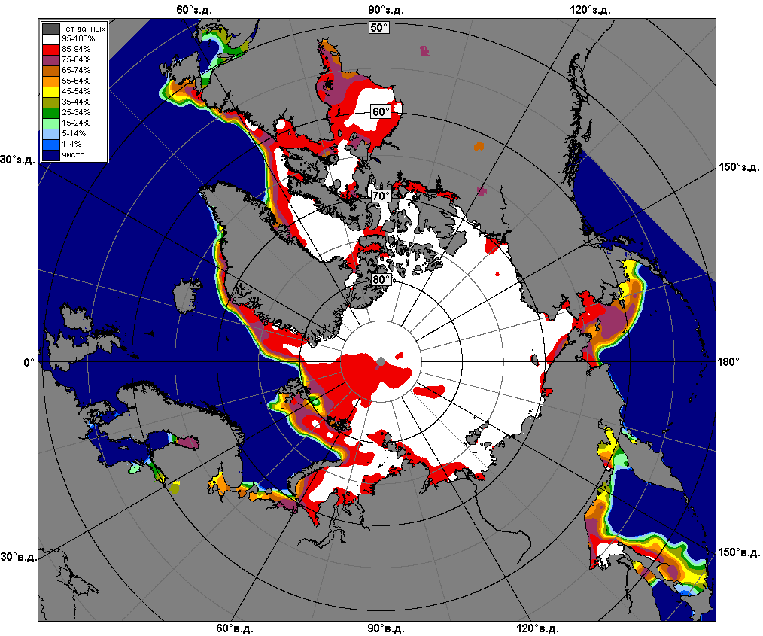 | 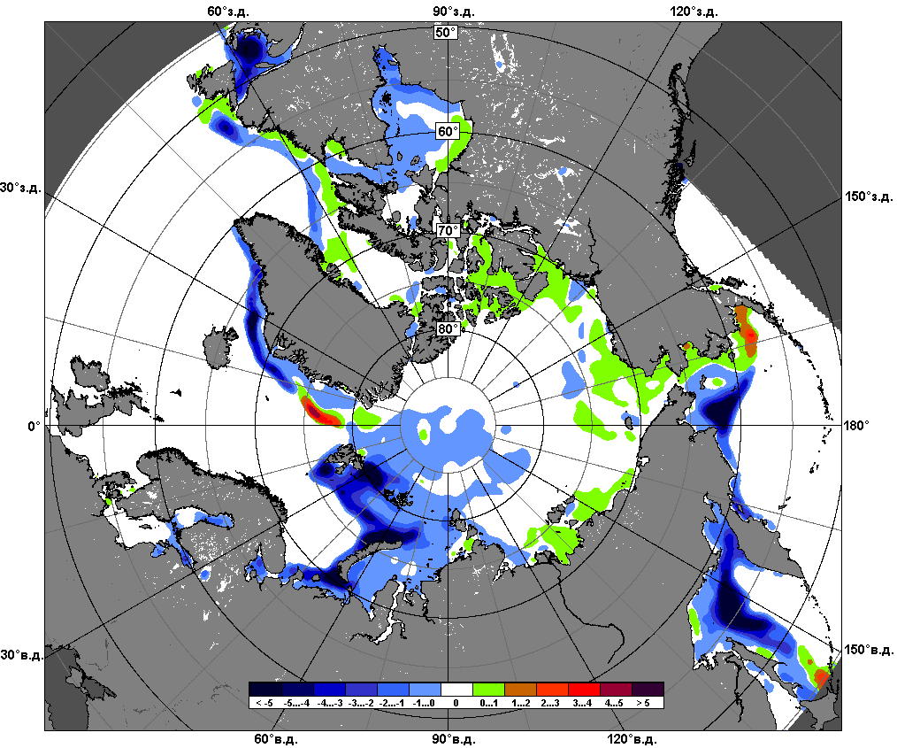 | 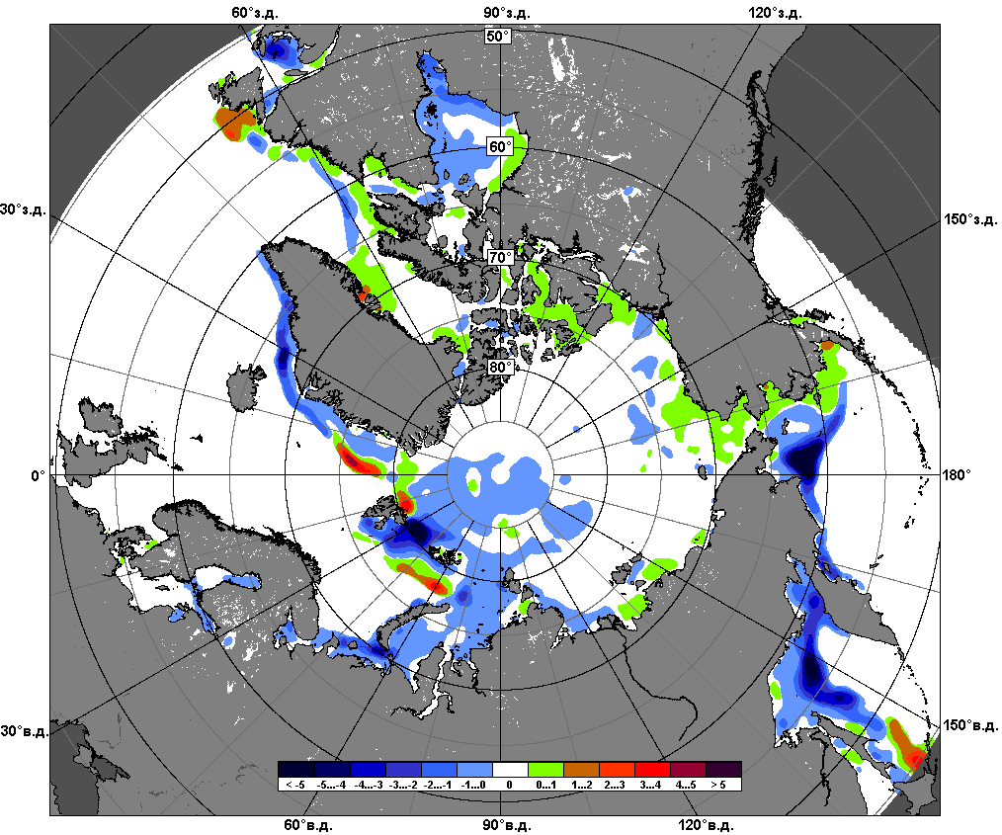
 | 13.02 – 12.03

Рисунок 5 – Медианные распределения сплоченности льда за текущие 7 и 30-дневные промежутки и её разности относительно медианного распределения за те же месяца за периоды 1979-2017 (центр) и 2007-2017 гг. (справа) на основе расчетов по данным SSMR-SSM/I-SSMIS, алгоритмы NASATEAM.

Южный океан

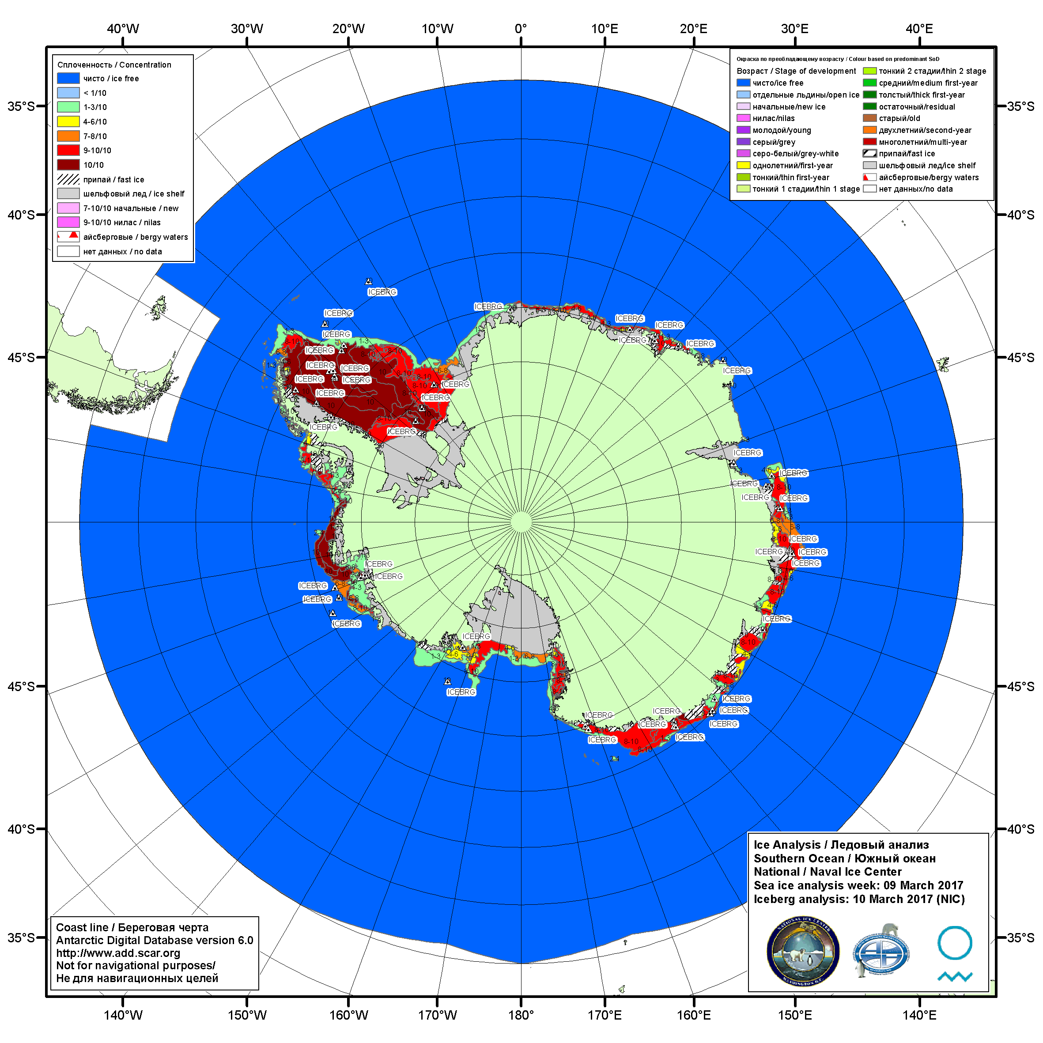

Рисунок 6а – Ледовая карта Южного океана (цветовая окраска по общей сплоченности) и расположение крупных айсбергов на основе информации совместного ледового анализа НЛЦ США, ААНИИ и НМИ (Норвегия) за 09.03.2017.

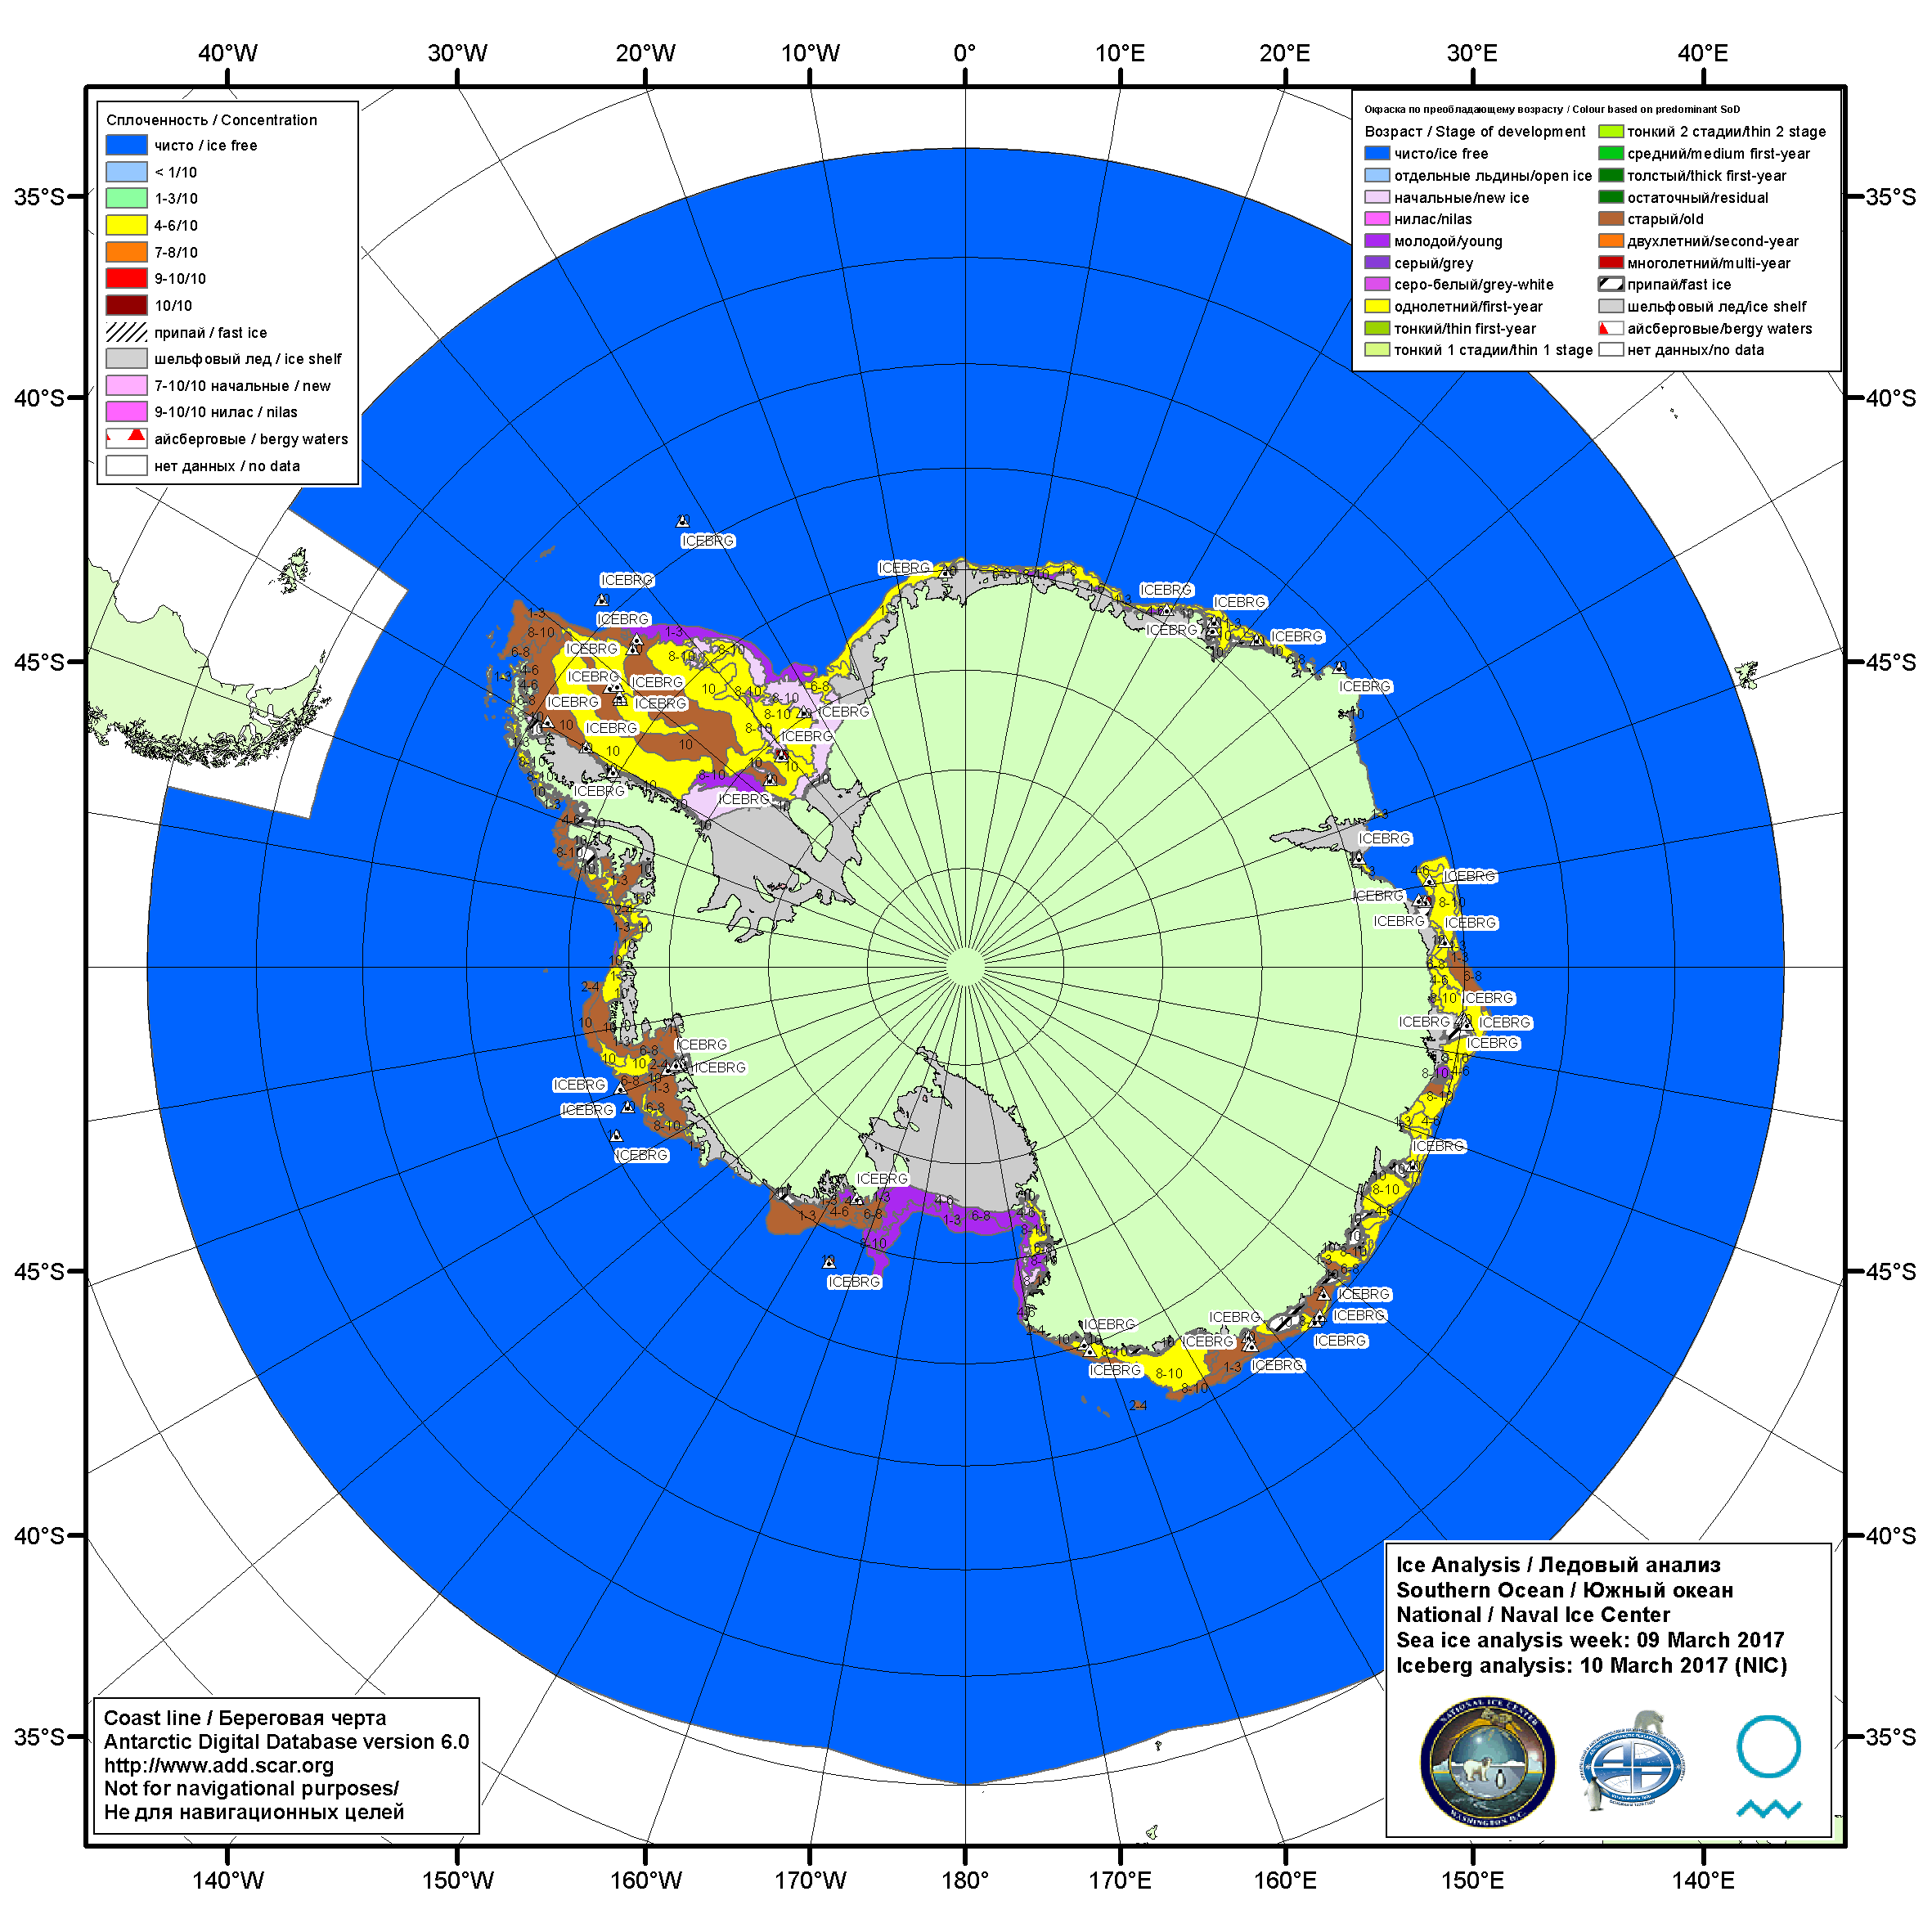

Рисунок 6б – Ледовая карта Южного океана (цветовая окраска по возрасту) и расположение крупных айсбергов на основе информации совместного ледового анализа НЛЦ США, ААНИИ и НМИ (Норвегия) за 09.03.2017.

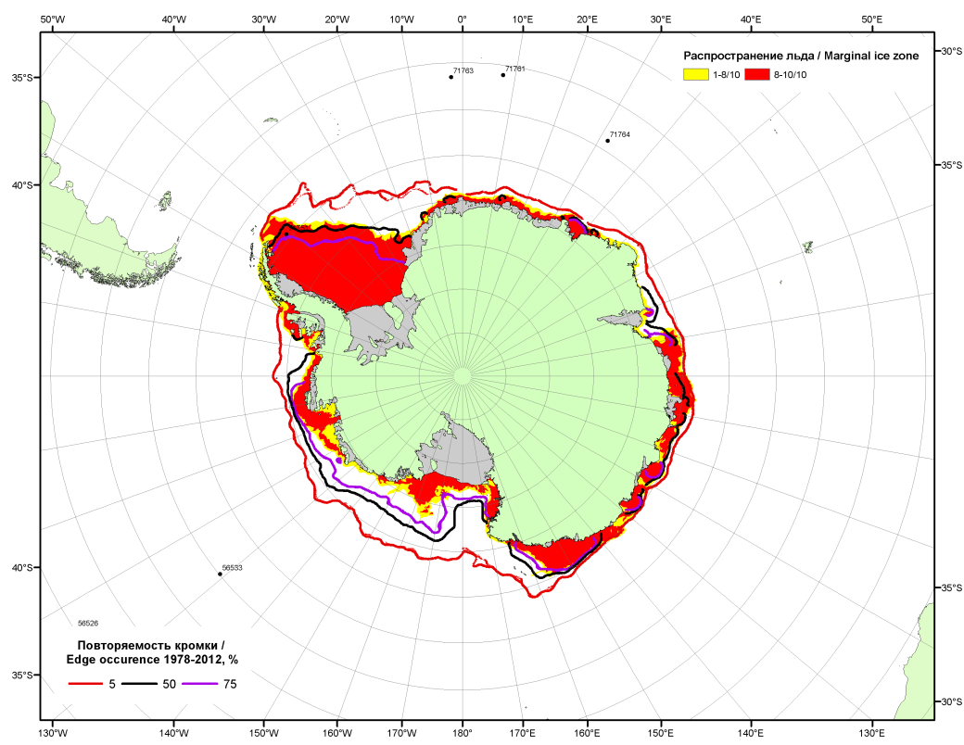

Рисунок 6в – Положение кромки льда и зон разреженных (<8/10) и сплоченных (≥8/10) льдов Южного океана за 13.03.2017 г. на основе ледового анализа Национального Ледового Центра США, положение метеорологический дрейфующих буев IABP и Argos на 14.03.2017T1200+00 и повторяемость кромки за 11-15.03 за период 1979-2014 гг. по наблюдениям SSMR-SSM/I-SSMIS (алгоритм NASATEAM)

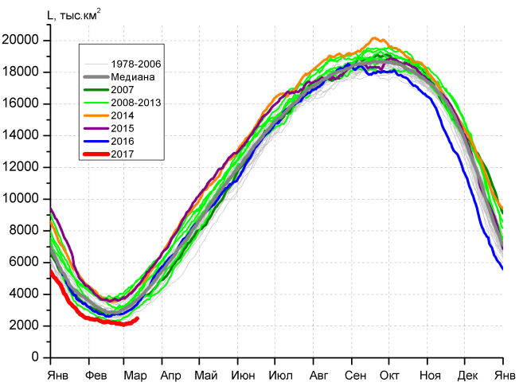 | 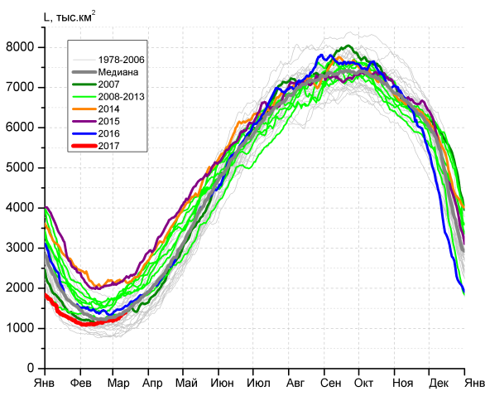
а) | б)
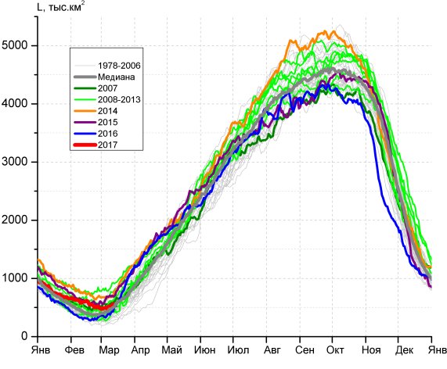 | 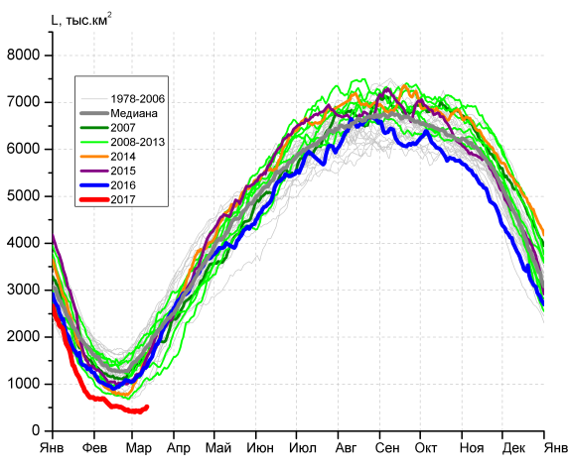
в) | г)

Рисунок 7 – Ежедневные оценки сезонного хода ледовитости Южного Океана и меридиональных секторов за период 26.10.1978 – 12.03.2017 по годам на основе расчетов по данным SSMR-SSM/I-SSMIS, алгоритм NASATEAM: а) Южный Океан, б) Атлантический сектор (60°W-30°E, море Уэдделла), в) Индоокеанский сектор (30°E-150°E, моря Космонавтов, Содружества, Моусона), г) Тихоокеанский сектор (150°E-60°W, моря Росса, Беллинсгаузена)

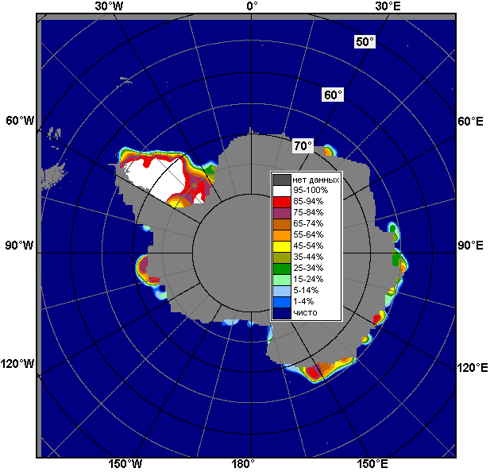 | 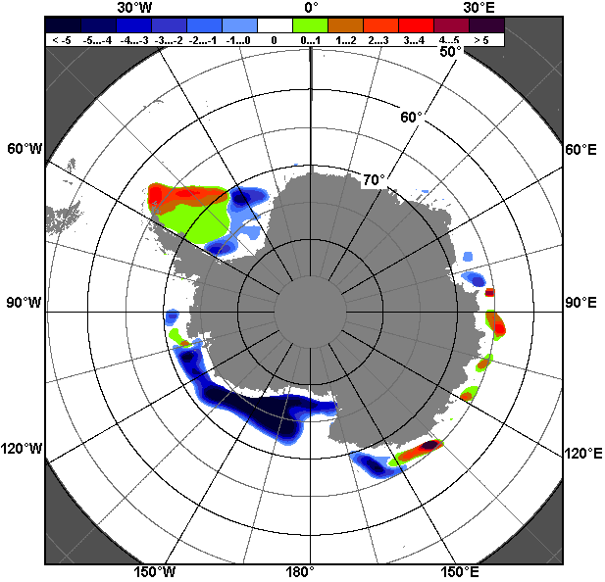 | 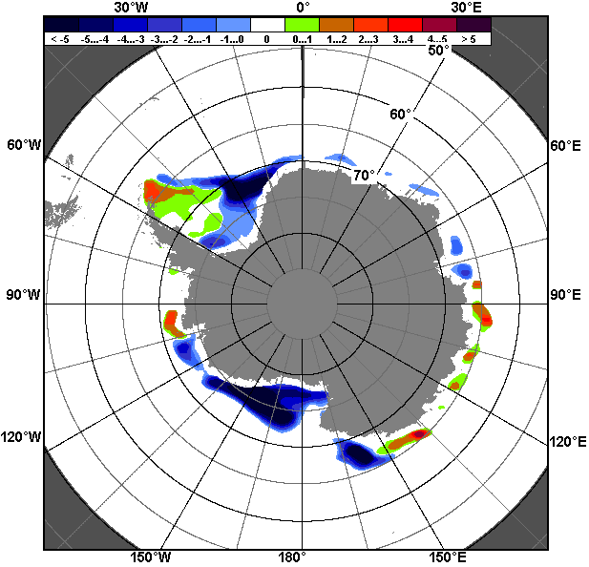
06.03 – 12.03
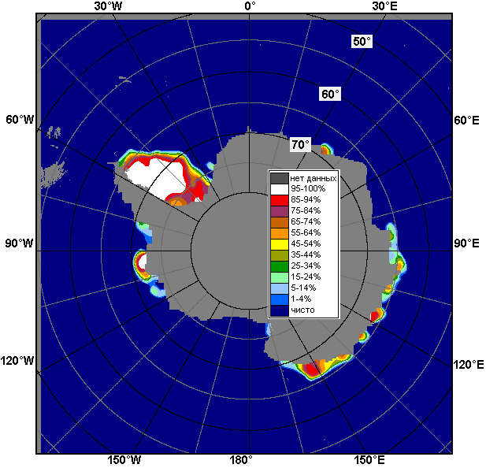 | 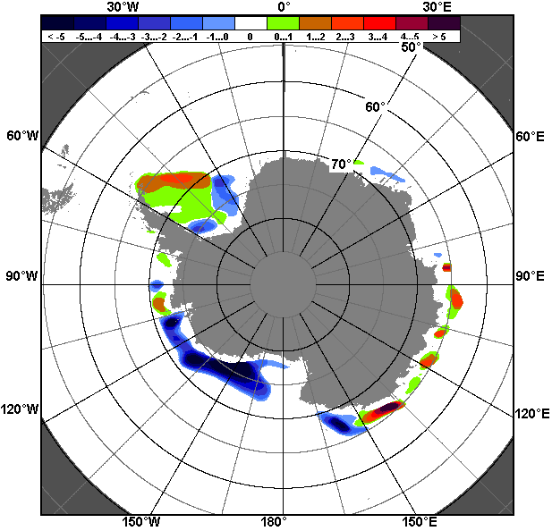 | 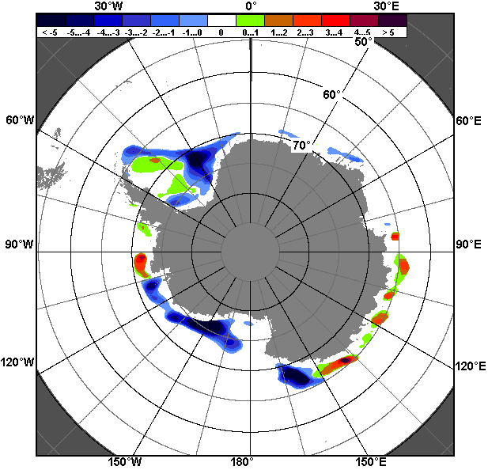
13.02 – 12.03

Рисунок 8 – Медианные распределения общей сплоченности льда за текущие 7 и 30-дневные промежутки (слева) и её разности относительно медианного распределения за тот же месяц за периоды 1978-2017 (центр) и 2007-2017 гг. (справа) на основе расчетов по данным SSMR-SSM/I-SSMIS, алгоритм NASATEAM

Таблица 4 – Динамика изменения значений ледовитости по сравнению с предыдущей неделей для морей Южного океана за 06 - 12.03.2017 г. по данным наблюдений SSMR-SSM/I-SSMIS
Регион | Южный Океан | Атлантический сектор | Индоокеанский сектор | Тихоокеанский сектор
Разность | 178.7 | 120.0 | 25.5 | 33.1
тыс.кв.км/сут. | 25.5 | 17.1 | 3.6 | 4.7

Таблица 5 - Медианные значения ледовитости для Южного океана и 3 меридиональных секторов за текущие 30 и 7-дневные интервалы и её аномалии от 2012-2016 гг. и интервалов 2007-2017 гг. и 1978-2017 гг. по данным наблюдений SSMR-SSM/I-SSMIS, алгоритм NASATEAM
Южный Океан
Месяц | S, тыс. км² | Аномалии, тыс км²/%
 |  | 2012 г | 2013 г | 2014 г | 2015 г | 2016 г | 2007-2017гг | 1978-2017гг
13.02-12.03 | 2215.1 | -1234.6 | -1791.3 | -1609.6 | -1616.8 | -637.2 | -1075.2 | -903.7
 |  | -35.8 | -44.7 | -42.1 | -42.2 | -22.3 | -32.7 | -29.0
06-12.03 | 2305.1 | -1505.2 | -2253.7 | -1965.0 | -1938.3 | -873.3 | -1397.0 | -1169.3
 |  | -39.5 | -49.4 | -46.0 | -45.7 | -27.5 | -37.7 | -33.7
Атлантический сектор (60°W-30°E, море Уэдделла)
Месяц | S, тыс. км² | Аномалии, тыс км²/%
 |  | 2012 г | 2013 г | 2014 г | 2015 г | 2016 г | 2007-2017гг | 1978-2017гг
13.02-12.03 | 1216.0 | -488.5 | -527.4 | -922.8 | -868.5 | -211.9 | -399.8 | -116.9
 |  | -28.7 | -30.3 | -43.1 | -41.7 | -14.8 | -24.7 | -8.8
06-12.03 | 1335.2 | -516.6 | -518.2 | -859.9 | -845.6 | -162.2 | -412.4 | -83.7
 |  | -27.9 | -28.0 | -39.2 | -38.8 | -10.8 | -23.6 | -5.9
Индоокеанский сектор (30°E-150°E, моря Космонавтов, Содружества, Моусона)
Месяц | S, тыс. км² | Аномалии, тыс км²/%
 |  | 2012 г | 2013 г | 2014 г | 2015 г | 2016 г | 2007-2017гг | 1978-2017гг
13.02-12.03 | 528.1 | 151.3 | -110.0 | -165.2 | -83.6 | 188.7 | 9.6 | 94.8
 |  | 40.2 | -17.2 | -23.8 | -13.7 | 55.6 | 1.9 | 21.9
06-12.03 | 513.7 | 76.6 | -204.6 | -169.1 | -178.9 | 115.4 | -55.5 | 35.5
 |  | 17.5 | -28.5 | -24.8 | -25.8 | 29.0 | -9.7 | 7.4
Тихоокеанский сектор (150°E-60°W, моря Росса, Беллинсгаузена)
Месяц | S, тыс. км² | Аномалии, тыс км²/%
 |  | 2012 г | 2013 г | 2014 г | 2015 г | 2016 г | 2007-2017гг | 1978-2017гг
13.02-12.03 | 470.9 | -897.4 | -1153.9 | -521.6 | -664.7 | -614.1 | -685.1 | -881.7
 |  | -65.6 | -71.0 | -52.6 | -58.5 | -56.6 | -59.3 | -65.2
06-12.03 | 456.2 | -1065.3 | -1530.9 | -936.1 | -913.7 | -826.6 | -929.1 | -1121.1
 |  | -70.0 | -77.0 | -67.2 | -66.7 | -64.4 | -67.1 | -71.1
Таблица 6 – Экстремальные значения ледовитости для Южного океана и 3 меридиональных секторов за текущий 7-дневный интервал по данным наблюдений SSMR-SSM/I-SSMIS, алгоритм NASATEAM
Южный Океан
Месяц | Минимальное знач. | Максимальное знач. | Среднее знач. | Медиана
06-12.03 | 2173.5  06.03.2017 | 4844.4  12.03.2013 | 3474.4 | 3440.2
Атлантический сектор (60°W-30°E, море Уэдделла)
Месяц | Минимальное знач. | Максимальное знач. | Среднее знач. | Медиана
06-12.03 | 781.1  08.03.1981 | 2259.6  12.03.2015 | 1418.9 | 1359.9
Индоокеанский сектор (30°E-150°E, моря Космонавтов, Содружества, Моусона)
Месяц | Минимальное знач. | Максимальное знач. | Среднее знач. | Медиана
06-12.03 | 215.7  06.03.1980 | 882.9  11.03.2008 | 478.2 | 469.4
Тихоокеанский сектор (150°E-60°W, моря Росса, Беллинсгаузена)
Месяц | Минимальное знач. | Максимальное знач. | Среднее знач. | Медиана
06-12.03 | 404.7  07.03.2017 | 2246.1  12.03.1988 | 1577.4 | 1639.5

Приложение 1 – Статистические значения ледовитостей по отдельным акваториям Северной Полярной Области и Южного океана

Таблица 7 – Средние, аномалии среднего и экстремальные значения ледовитостей для Северной полярной области и её отдельных акваторий за текущие 7-дневный (неделя) и 30-дневный промежутки времени по данным наблюдений SSMR-SSM/I-SSMIS, алгоритм NASATEAM за период 1978-2017 гг.
06-12.03
Регион | S, тыс. км² | Аномалии, тыс км²/% |  |  |  |  |  |  | 1978-2017гг
 |  | 2012 г | 2013 г | 2014 г | 2015 г | 2016 г | 2007-2017гг | 1978-2017гг | Минимум дата | Максимум дата | Среднее | Медиана
Сев. полярная область | 14378.7 | -786.9 | -669.0 | -264.2 | 72.2 | 1.8 | -430.2 | -1101.3 | 14233.4  08.03.2015 | 16712.1  07.03.1979 | 15480.0 | 15507.3
 |  | -5.2 | -4.4 | -1.8 | 0.5 | 0.0 | -2.9 | -7.1
Сектор 45°W-95°E | 3264.1 | 187.4 | -263.7 | 253.0 | 175.3 | 452.3 | -0.4 | -426.5 | 2770.9  12.03.2016 | 4513.2  07.03.1979 | 3690.6 | 3676.5
 |  | 6.1 | -7.5 | 8.4 | 5.7 | 16.1 | 0.0 | -11.6
Гренландское море | 681.9 | 5.3 | -48.1 | 15.4 | 26.3 | 74.3 | -9.9 | -125.3 | 575.4  12.03.2016 | 1093.4  06.03.1989 | 807.2 | 783.1
 |  | 0.8 | -6.6 | 2.3 | 4.0 | 12.2 | -1.4 | -15.5
Баренцево море | 536.3 | 111.7 | -165.2 | 133.8 | 60.5 | 235.7 | 0.3 | -214.6 | 271.4  07.03.2016 | 1127.1  10.03.1998 | 750.8 | 759.9
 |  | 26.3 | -23.6 | 33.3 | 12.7 | 78.4 | 0.1 | -28.6
Карское море | 839.2 | 28.6 | 0.0 | 22.9 | 1.4 | 20.9 | 7.1 | 2.3 | 792.8  12.03.2012 | 839.2  06.03.1979 | 836.9 | 839.2
 |  | 3.5 | 0.0 | 2.8 | 0.2 | 2.6 | 0.9 | 0.3
Сектор 95°E-170°W | 4544.3 | -688.6 | -551.3 | -234.9 | 118.2 | -475.8 | -338.8 | -478.7 | 4376.6  08.03.2015 | 5510.7  11.03.1979 | 5023.1 | 5008.2
 |  | -13.2 | -10.8 | -4.9 | 2.7 | -9.5 | -6.9 | -9.5
Море Лаптевых | 674.3 | 0.0 | 0.0 | 0.0 | 0.0 | 0.0 | 0.0 | 0.0 | 674.3  06.03.1979 | 674.3  06.03.1979 | 674.3 | 674.3
 |  | 0.0 | 0.0 | 0.0 | 0.0 | 0.0 | 0.0 | 0.0
Восточно-Сибирское море | 915.1 | 0.0 | 0.0 | 0.0 | 0.0 | 0.0 | 0.0 | 0.0 | 914.5  06.03.1992 | 915.1  06.03.1979 | 915.1 | 915.1
 |  | 0.0 | 0.0 | 0.0 | 0.0 | 0.0 | 0.0 | 0.0
Чукотское море | 597.3 | 0.0 | 0.0 | 0.0 | 0.0 | 0.0 | 0.0 | 0.0 | 596.7  11.03.1989 | 597.3  06.03.1979 | 597.3 | 597.3
 |  | 0.0 | 0.0 | 0.0 | 0.0 | 0.0 | 0.0 | 0.0
Берингово море | 616.9 | -412.4 | -300.4 | -114.5 | 111.7 | -13.4 | -156.3 | -130.1 | 428.7  07.03.2015 | 1070.1  12.03.2012 | 747.0 | 753.5
 |  | -40.1 | -32.8 | -15.7 | 22.1 | -2.1 | -20.2 | -17.4
Сектор 170°W-45°W | 6570.3 | -285.7 | 146.0 | -282.3 | -221.3 | 25.3 | -91.0 | -196.1 | 6293.0  06.03.1981 | 7276.3  10.03.1990 | 6766.3 | 6772.6
 |  | -4.2 | 2.3 | -4.1 | -3.3 | 0.4 | -1.4 | -2.9
Море Бофорта | 486.6 | 0.0 | 0.0 | 0.0 | 0.0 | 0.0 | 0.0 | 0.0 | 486.6  06.03.1979 | 486.6  06.03.1979 | 486.6 | 486.6
 |  | 0.0 | 0.0 | 0.0 | 0.0 | 0.0 | 0.0 | 0.0
Гудзонов залив | 836.9 | -2.0 | -2.1 | -2.1 | -0.2 | -0.3 | -1.5 | -1.9 | 836.0  09.03.2017 | 839.0  06.03.1979 | 838.8 | 839.0
 |  | -0.2 | -0.2 | -0.2 | 0.0 | 0.0 | -0.2 | -0.2
Море Лабрадор | 259.3 | -77.0 | 57.9 | -93.5 | -94.4 | -118.1 | -26.8 | -58.6 | 125.0  06.03.1981 | 499.8  11.03.1984 | 317.8 | 336.5
 |  | -22.9 | 28.8 | -26.5 | -26.7 | -31.3 | -9.4 | -18.4
Дейвисов пролив | 453.9 | -172.0 | -7.8 | -102.0 | -91.5 | -8.6 | -47.1 | -54.8 | 304.5  08.03.2005 | 710.0  09.03.1993 | 508.7 | 493.1
 |  | -27.5 | -1.7 | -18.3 | -16.8 | -1.9 | -9.4 | -10.8
Канадский архипелаг | 1189.9 | -0.2 | -0.2 | -0.2 | -0.2 | -0.2 | -0.2 | -0.2 | 1188.3  06.03.2006 | 1190.1  06.03.1979 | 1190.1 | 1190.1
 |  | 0.0 | 0.0 | 0.0 | 0.0 | 0.0 | 0.0 | 0.0
13.02-12.03
Регион | S, тыс. км² | Аномалии, тыс км²/% |  |  |  |  |  |  | 1978-2017гг
 |  | 2012 г | 2013 г | 2014 г | 2015 г | 2016 г | 2007-2017гг | 1978-2017гг | Минимум дата | Максимум дата | Среднее | Медиана
Сев. полярная область | 14336.3 | -550.1 | -584.0 | -214.1 | -62.8 | 15.1 | -379.4 | -1081.9 | 14046.7  13.02.2017 | 16769.3  01.03.1979 | 15418.1 | 15505.8
 |  | -3.7 | -3.9 | -1.5 | -0.4 | 0.1 | -2.6 | -7.0
Сектор 45°W-95°E | 3140.8 | 93.2 | -244.8 | 92.5 | -142.4 | 321.0 | -124.8 | -540.1 | 2679.9  23.02.2016 | 4739.1  15.02.1979 | 3680.9 | 3664.8
 |  | 3.1 | -7.2 | 3.0 | -4.3 | 11.4 | -3.8 | -14.7
Гренландское море | 645.0 | -67.1 | -86.3 | -21.2 | -40.6 | 46.2 | -48.9 | -159.7 | 569.0  21.02.2016 | 1116.6  27.02.1979 | 804.7 | 771.0
 |  | -9.4 | -11.8 | -3.2 | -5.9 | 7.7 | -7.0 | -19.8
Баренцево море | 481.5 | 77.7 | -102.1 | 54.1 | -129.4 | 167.7 | -57.7 | -263.1 | 246.2  23.02.2016 | 1209.8  13.02.1979 | 744.5 | 747.4
 |  | 19.2 | -17.5 | 12.7 | -21.2 | 53.4 | -10.7 | -35.3
Карское море | 834.1 | 92.3 | -3.8 | 11.8 | -4.8 | 23.6 | 9.9 | -0.2 | 620.7  13.02.2012 | 839.2  13.02.1979 | 834.3 | 839.2
 |  | 12.4 | -0.5 | 1.4 | -0.6 | 2.9 | 1.2 | 0.0
Сектор 95°E-170°W | 4645.1 | -517.4 | -398.8 | -120.6 | 219.1 | -358.6 | -223.7 | -349.3 | 4325.7  13.02.2015 | 5550.2  04.03.2001 | 4994.4 | 4982.4
 |  | -10.0 | -7.9 | -2.5 | 4.9 | -7.2 | -4.6 | -7.0
Море Лаптевых | 674.3 | 0.0 | 0.0 | 0.0 | 0.0 | 0.0 | 0.0 | 0.0 | 673.6  17.02.1995 | 674.3  13.02.1979 | 674.3 | 674.3
 |  | 0.0 | 0.0 | 0.0 | 0.0 | 0.0 | 0.0 | 0.0
Восточно-Сибирское море | 915.1 | 0.0 | 0.0 | 0.0 | 0.0 | 0.0 | 0.0 | 0.0 | 914.5  20.02.1989 | 915.1  13.02.1979 | 915.1 | 915.1
 |  | 0.0 | 0.0 | 0.0 | 0.0 | 0.0 | 0.0 | 0.0
Чукотское море | 597.3 | 0.0 | 0.0 | 0.0 | 0.0 | 0.0 | 0.0 | 0.0 | 595.5  15.02.1989 | 597.3  13.02.1979 | 597.3 | 597.3
 |  | 0.0 | 0.0 | 0.0 | 0.0 | 0.0 | 0.0 | 0.0
Берингово море | 625.5 | -354.4 | -320.0 | -55.7 | 78.5 | 27.0 | -129.7 | -110.2 | 328.9  23.02.2001 | 1085.0  05.03.2012 | 735.6 | 726.3
 |  | -36.2 | -33.8 | -8.2 | 14.4 | 4.5 | -17.2 | -15.0
Сектор 170°W-45°W | 6550.4 | -125.9 | 59.6 | -186.0 | -139.5 | 52.6 | -30.8 | -192.4 | 6118.3  24.02.2011 | 7339.7  13.02.1993 | 6742.8 | 6720.5
 |  | -1.9 | 0.9 | -2.8 | -2.1 | 0.8 | -0.5 | -2.9
Море Бофорта | 486.6 | 0.0 | 0.0 | 0.0 | 0.0 | 0.0 | 0.0 | 0.0 | 486.6  13.02.1979 | 486.6  13.02.1979 | 486.6 | 486.6
 |  | 0.0 | 0.0 | 0.0 | 0.0 | 0.0 | 0.0 | 0.0
Гудзонов залив | 836.6 | -2.3 | -2.2 | -2.3 | -1.5 | -0.2 | -1.8 | -2.2 | 830.4  14.02.2017 | 839.0  13.02.1979 | 838.8 | 839.0
 |  | -0.3 | -0.3 | -0.3 | -0.2 | 0.0 | -0.2 | -0.3
Море Лабрадор | 293.7 | -5.1 | 74.8 | -46.2 | -47.8 | -65.4 | 22.6 | -25.2 | 76.7  15.02.2010 | 526.8  24.02.1983 | 318.9 | 328.9
 |  | -1.7 | 34.2 | -13.6 | -14.0 | -18.2 | 8.3 | -7.9
Дейвисов пролив | 450.0 | -77.0 | -4.3 | -52.6 | -50.2 | -12.8 | -14.2 | -43.3 | 298.0  02.03.1986 | 710.0  09.03.1993 | 493.3 | 475.8
 |  | -14.6 | -1.0 | -10.5 | -10.0 | -2.8 | -3.1 | -8.8
Канадский архипелаг | 1190.0 | -0.1 | -0.1 | 0.0 | 0.0 | 0.0 | -0.1 | 0.0 | 1187.8  05.03.2006 | 1190.1  13.02.1979 | 1190.1 | 1190.1
 |  | 0.0 | 0.0 | 0.0 | 0.0 | 0.0 | 0.0 | 0.0
Таблица 8 – Средние, аномалии среднего и экстремальные значения ледовитостей для Южного океана и его отдельных акваторий за текущие 7-дневный (неделя) и 30-дневный промежутки времени по данным наблюдений SSMR-SSM/I-SSMIS, алгоритм NASATEAM за период 1978-2017 гг.
06-12.03
Регион | S, тыс. км² | Аномалии, тыс км²/% |  |  |  |  |  |  | 1978-2017гг
 |  | 2012 г | 2013 г | 2014 г | 2015 г | 2016 г | 2007-2017гг | 1978-2017гг | Минимум дата | Максимум дата | Среднее | Медиана
Южный Океан | 2305.1 | -1505.2 | -2253.7 | -1965.0 | -1938.3 | -873.3 | -1397.0 | -1169.3 | 2173.5  06.03.2017 | 4844.4  12.03.2013 | 3474.4 | 3440.2
 |  | -39.5 | -49.4 | -46.0 | -45.7 | -27.5 | -37.7 | -33.7
Атлантический сектор | 1335.2 | -516.6 | -518.2 | -859.9 | -845.6 | -162.2 | -412.4 | -83.7 | 781.1  08.03.1981 | 2259.6  12.03.2015 | 1418.9 | 1359.9
 |  | -27.9 | -28.0 | -39.2 | -38.8 | -10.8 | -23.6 | -5.9
Западная часть моря Уэдделла | 1261.1 | -188.8 | -302.9 | -340.4 | -506.4 | 36.3 | -130.2 | 56.8 | 780.0  08.03.1981 | 1775.7  06.03.2015 | 1204.4 | 1174.1
 |  | -13.0 | -19.4 | -21.3 | -28.7 | 3.0 | -9.4 | 4.7
Восточная часть моря Уэдделла | 74.0 | -327.8 | -215.4 | -519.5 | -339.2 | -198.5 | -282.3 | -140.5 | 0.6  08.03.1989 | 633.1  12.03.2009 | 214.5 | 200.8
 |  | -81.6 | -74.4 | -87.5 | -82.1 | -72.8 | -79.2 | -65.5
Индоокеанский сектор | 513.7 | 76.6 | -204.6 | -169.1 | -178.9 | 115.4 | -55.5 | 35.5 | 215.7  06.03.1980 | 882.9  11.03.2008 | 478.2 | 469.4
 |  | 17.5 | -28.5 | -24.8 | -25.8 | 29.0 | -9.7 | 7.4
Море Космонавтов | 47.5 | -58.9 | -4.1 | -59.9 | -18.2 | 21.2 | -46.1 | -26.1 | 7.5  10.03.1998 | 207.3  09.03.2011 | 73.6 | 63.7
 |  | -55.3 | -7.9 | -55.8 | -27.6 | 80.7 | -49.2 | -35.4
Море Содружества | 44.9 | -18.5 | -43.8 | -216.3 | -163.0 | -86.8 | -108.1 | -72.5 | 0.0  08.03.1988 | 316.2  12.03.2008 | 117.4 | 97.8
 |  | -29.2 | -49.4 | -82.8 | -78.4 | -65.9 | -70.7 | -61.8
Море Моусона | 421.3 | 153.9 | -156.8 | 107.2 | 2.2 | 181.0 | 98.7 | 134.1 | 64.5  12.03.1986 | 603.8  10.03.2013 | 287.2 | 269.6
 |  | 57.6 | -27.1 | 34.1 | 0.5 | 75.3 | 30.6 | 46.7
Тихоокеанский сектор | 456.2 | -1065.3 | -1530.9 | -936.1 | -913.7 | -826.6 | -929.1 | -1121.1 | 404.7  07.03.2017 | 2246.1  12.03.1988 | 1577.4 | 1639.5
 |  | -70.0 | -77.0 | -67.2 | -66.7 | -64.4 | -67.1 | -71.1
Море Росса | 324.0 | -979.9 | -1651.2 | -936.3 | -930.9 | -688.4 | -940.8 | -1047.3 | 274.5  07.03.2017 | 2088.8  12.03.2001 | 1371.3 | 1435.2
 |  | -75.2 | -83.6 | -74.3 | -74.2 | -68.0 | -74.4 | -76.4
Море Беллинсгаузена | 132.2 | -85.4 | 120.2 | 0.3 | 17.2 | -138.3 | 11.7 | -73.8 | 12.0  06.03.2013 | 485.8  08.03.1983 | 206.0 | 182.6
 |  | -39.2 | 1002.0 | 0.2 | 14.9 | -51.1 | 9.7 | -35.8

13.02-12.03
Регион | S, тыс. км² | Аномалии, тыс км²/% |  |  |  |  |  |  | 1978-2017гг
 |  | 2012 г | 2013 г | 2014 г | 2015 г | 2016 г | 2007-2017гг | 1978-2017гг | Минимум дата | Максимум дата | Среднее | Медиана
Южный Океан | 2215.1 | -1234.6 | -1791.3 | -1609.6 | -1616.8 | -637.2 | -1075.2 | -903.7 | 2080.6  01.03.2017 | 4844.4  12.03.2013 | 3118.8 | 3025.0
 |  | -35.8 | -44.7 | -42.1 | -42.2 | -22.3 | -32.7 | -29.0
Атлантический сектор | 1216.0 | -488.5 | -527.4 | -922.8 | -868.5 | -211.9 | -399.8 | -116.9 | 764.5  17.02.1999 | 2259.6  12.03.2015 | 1332.9 | 1261.2
 |  | -28.7 | -30.3 | -43.1 | -41.7 | -14.8 | -24.7 | -8.8
Западная часть моря Уэдделла | 1160.8 | -244.8 | -341.0 | -409.9 | -526.4 | -47.0 | -165.2 | 4.6 | 753.9  17.02.1999 | 1775.7  06.03.2015 | 1156.2 | 1110.6
 |  | -17.4 | -22.7 | -26.1 | -31.2 | -3.9 | -12.5 | 0.4
Восточная часть моря Уэдделла | 55.2 | -243.7 | -186.5 | -512.9 | -342.1 | -164.9 | -234.6 | -121.5 | 0.0  22.02.1981 | 633.1  12.03.2009 | 176.7 | 158.1
 |  | -81.5 | -77.2 | -90.3 | -86.1 | -74.9 | -80.9 | -68.8
Индоокеанский сектор | 528.1 | 151.3 | -110.0 | -165.2 | -83.6 | 188.7 | 9.6 | 94.8 | 190.2  20.02.1980 | 882.9  11.03.2008 | 433.3 | 408.7
 |  | 40.2 | -17.2 | -23.8 | -13.7 | 55.6 | 1.9 | 21.9
Море Космонавтов | 61.0 | -50.3 | 3.8 | -51.3 | -12.9 | 31.9 | -35.2 | -19.3 | 7.5  10.03.1998 | 207.3  09.03.2011 | 80.4 | 77.3
 |  | -45.2 | 6.6 | -45.7 | -17.5 | 109.2 | -36.6 | -24.1
Море Содружества | 35.9 | 2.9 | -5.1 | -215.4 | -113.4 | -55.6 | -83.3 | -53.5 | 0.0  08.03.1988 | 316.2  12.03.2008 | 89.4 | 72.5
 |  | 8.8 | -12.4 | -85.7 | -75.9 | -60.7 | -69.9 | -59.9
Море Моусона | 431.2 | 198.7 | -108.7 | 101.6 | 42.8 | 212.4 | 128.2 | 167.7 | 64.5  12.03.1986 | 603.8  10.03.2013 | 263.5 | 251.5
 |  | 85.5 | -20.1 | 30.8 | 11.0 | 97.1 | 42.3 | 63.7
Тихоокеанский сектор | 470.9 | -897.4 | -1153.9 | -521.6 | -664.7 | -614.1 | -685.1 | -881.7 | 404.7  07.03.2017 | 2246.1  12.03.1988 | 1352.6 | 1375.7
 |  | -65.6 | -71.0 | -52.6 | -58.5 | -56.6 | -59.3 | -65.2
Море Росса | 288.3 | -834.5 | -1321.3 | -581.9 | -733.6 | -492.5 | -737.3 | -848.4 | 255.2  14.02.2017 | 2088.8  12.03.2001 | 1136.7 | 1114.1
 |  | -74.3 | -82.1 | -66.9 | -71.8 | -63.1 | -71.9 | -74.6
Море Беллинсгаузена | 182.6 | -62.9 | 167.4 | 60.3 | 68.9 | -121.5 | 52.2 | -33.4 | 12.0  04.03.1991 | 528.3  13.02.1979 | 216.0 | 191.7
 |  | -25.6 | 1101.3 | 49.3 | 60.5 | -40.0 | 40.1 | -15.4

Таблица 9 – Динамика изменения значений ледовитости по сравнению с предыдущей неделей для морей Северной полярной области и Южного океана за текущий 7-дневный (неделя) промежуток времени по данным наблюдений SSMIS
06-12.03
Регион | Сев. полярная область | Сектор 45°W-95°E | Гренландское море | Баренцево море
Разность | -0.4 | 124.0 | 56.9 | 45.3
тыс.кв.км/сут. | -0.1 | 17.7 | 8.1 | 6.5
06-12.03
Регион | Карское море | Сектор 95°E-170°W | Море Лаптевых | Восточно-Сибирское море
Разность | 4.4 | -134.1 | 0.0 | 0.0
тыс.кв.км/сут. | 0.6 | -19.2 | 0.0 | 0.0
06-12.03
Регион | Чукотское море | Берингово море | Сектор 170°W-45°W | Море Бофорта
Разность | 0.0 | 14.5 | 9.8 | 0.0
тыс.кв.км/сут. | 0.0 | 2.1 | 1.4 | 0.0
06-12.03
Регион | Гудзонов залив | Море Лабрадор | Дейвисов пролив | Канадский архипелаг
Разность | -0.1 | -61.2 | 1.9 | -0.1
тыс.кв.км/сут. | 0.0 | -8.7 | 0.3 | 0.0
06-12.03
Регион | Южный Океан | Атлантический сектор | Западная часть моря Уэдделла | Восточная часть моря Уэдделла
Разность | 178.7 | 120.0 | 80.7 | 39.3
тыс.кв.км/сут. | 25.5 | 17.1 | 11.5 | 5.6
06-12.03
Регион | Индоокеанский сектор | Море Космонавтов | Море Содружества | Море Моусона
Разность | 25.5 | -6.0 | 9.9 | 21.6
тыс.кв.км/сут. | 3.6 | -0.9 | 1.4 | 3.1
06-12.03
Регион | Тихоокеанский сектор | Море Росса | Море Беллинсгаузена
Разность | 33.1 | 49.3 | -16.2
тыс.кв.км/сут. | 4.7 | 7.0 | -2.3

Характеристика исходного материала и методика расчетов

Для иллюстрации ледовых условий Арктического региона представлены совмещенные региональные карты ААНИИ, ГМЦ России, ледовой службы Германии (BSH), Канадской ледовой службы – КЛС и Национального ледового центра США - НЛЦ. Совмещение карт выполнено путем перекрытия слоев (ААНИИ, слой #1), (региональная карта НЛЦ, слой #1), (ГМЦ России, слой #1), (BSH, слой #1) -> (КЛС, слой #2) –> (обзорная карта НЛЦ, слой #3). Как результат, карты ААНИИ характеризуют ледовые условия морей Гренландского…Бофорта и Охотского, карты ГМЦ России – Азовского, Каспийского и Белого, карты НЛЦ – Берингова моря, карты BSH – Балтийского карты КЛС - морей Бофорта, Канадского архипелага, Баффина, Девисова пролива, Лабрадор, Св. Лаврентия, а НЛЦ - Арктического Бассейна, Линкольна, южной части Гренландского моря, а также в летний период – моря Бофорта, Чукотское и Берингово (при этом полный охват карт НЛЦ – вся акватория СЛО и субполярные моря). Для построения совмещенных карт используется архив данных в обменном формате ВМО СИГРИД3 Мирового центра данных по морскому льду (МЦД МЛ). В пределах отдельного срока выборка карт из архива проводилась по критериям близости карт к сроку выпуска карты ААНИИ с максимальным интервалом времени между картами до 7 суток (день недели выпуска карт ААНИИ и ГМЦ России– каждая среда, BSH – каждый понедельник, КЛС – каждый вторник, НЛЦ – 1 раз в 2 недели по вторникам для циркумполярных карт и понедельник – четверг для региональных карт).
Для иллюстрации полей толщин льда СЛО использованы ежедневные данные по распределению средневзвешенной толщины льда численной модели ACNFS. Численная модель ACNFS имеет пространственное разрешение 1/12° и является совместной моделью морского льда – океана диагностики и краткосрочного прогнозирования состояния ледяного покрова всех акваторий Северного полушария севернее 40 с.ш. В модели ACNFS используется ледовый блок CICE (Hunke and Lipscomb, 2008), совмещенный с моделью океана HYCOM (Metzger et al., 2008, 2010). Атмосферный форсинг включает поля приземных метеопараметров и радиационного баланса поверхности. Исходная ледовая информация, используемая для расчетов по модели, включают данные альтиметра, ТПО, сплоченность, профиля температуры и солёности воды.
Для иллюстрации ледовых условий Южного океана, а также Северной Полярной области за последние сутки используются ежедневные циркумполярные ледовые информационные продукты НЛЦ США по оценке расположения кромки льда и ледяных массивов - MIZ (Marginal Ice Zone).
Для цветовой окраски карт использован стандарт ВМО (WMO/Td. 1215) для зимнего (по возрасту) и летнего (по общей сплоченности) периодов. Следует также отметить, что в зонах стыковки карт ААНИИ, ГМЦ России, КЛС и НЛЦ наблюдается определенная несогласованность границ и характеристик ледовых зон вследствие ряда различий в ледовых информационных системах подготавливающих служб (карты для Балтийского моря представлены только BSH или ААНИИ). Однако, данная несогласованность несущественна для целей интерпретации ледовых условий в рамках настоящего обзора.
Для получения оценок ледовитости (extent) и приведенной ледовитости – площади льда (area) отдельных секторов, морей, частей морей Северной полярной области и Южного океана и климатического положения кромок заданной повторяемости на основе данных спутниковых систем пассивного микроволнового зондирования SSMR-SSM/I-SSMIS-AMSR2 в МЦД МЛ ААНИИ принята следующая технология расчетов:
- источник данных – архивные (Cavalieri et al., 2008, Meier et al., 2006) и квазиоперативные (Maslanik and Stroeve, 1999) c задержкой 1-2 дня ежедневные матрицы (поля распределения) оценок общей сплоченности Северной (севернее 45° с.ш.) и Южной (южнее 50° с.ш.) Полярных областей на основе обработанных по алгоритму NASATEAM данных многоканальных микроволновых радиометров SSMR-SSM/I-SSMIS ИСЗ NIMBUS-7 и DMSP за период с 26.10.1978 г. по настоящий момент времени, копируемые с сервера НЦДСЛ;
- источник данных – ежедневные матрицы (поля распределения) оценок общей сплоченности Северной и Южной полярной областей на основе обработанных по алгоритму Bootstrap данных многоканального микроволнового радиометра AMSR2 ИСЗ GCOM-W1(SHIZUKU) за период с 01.07.2012 г. по настоящий момент времени, предоставленные Японским космическим агентством (provided by JAXA);
- область расчета – Северная и Южная Полярные области и их регионы с использованием масок океан/суша НЦДСЛ (http://nsidc.org/data/polar_stereo/tools_masks.html);
- границы используемых масок расчета отдельных меридиональных секторов, морей, частей морей Северной полярной области и Южного океана представлены на рисунках П1 – П2, не совпадают с используемыми в НЦДСЛ масками для отдельных акваторий Мирового океана и основаны на номенклатуре ААНИИ для морей Евразийского шельфа (Гренландское - Чукотское), Атласе Северного ледовитого океана (1980) и Атласе океанов (1980) издательства ГУНИО МО.
- вычислительные особенности расчета – авторское программное обеспечение ААНИИ с сохранением точности расчетов и оценке статистических параметров по гистограмме распределения и свободно-распространяемое программное обеспечение GDAL для векторизации полей климатических параметров;

Исходная информация в формате ВМО СИГРИ3 доступна на сервере МЦД МЛ по адресам http://wdc.aari.ru/datasets/d0004 (карты ААНИИ), http://wdc.aari.ru/datasets/d0031 (карты КЛС), http://wdc.aari.ru/datasets/d0032 (карты НЛЦ), ), http://wdc.aari.ru/datasets/d0033 (карты ГМЦ России) и ), http://wdc.aari.ru/datasets/d0035 (карты BSH).
В графическом формате PNG совмещенные карты ААНИИ-КЛС-НЛЦ доступны по адресу http://wdc.aari.ru/datasets/d0040.
Результаты расчетов ледовитости Северной, Южной полярных областей, их отдельных меридиональных секторов, морей и частей морей доступны на сервере МЦД МЛ ААНИИ в каталогах соответственно http://wdc.aari.ru/datasets/ssmi/data/north/extent/ и http://wdc.aari.ru/datasets/ssmi/data/south/extent/.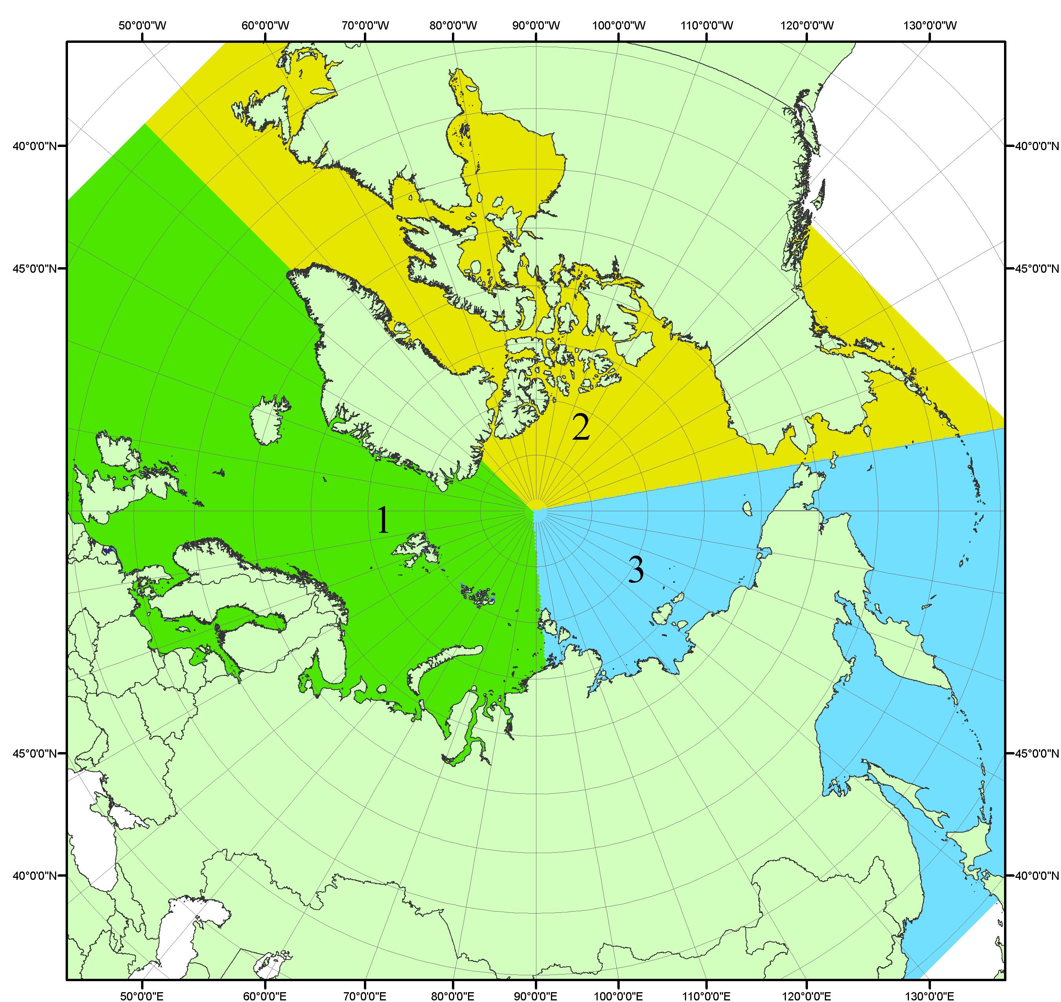
Рисунок П1 – Секторальное деление северной полярной области. 1 - Сектор 45°W-95°E (Гренландское - Карское моря); 2 - Сектор 170°W-45°W (море Бофорта и Канадская Арктика); 3 - Сектор 95°E-170°W (моря Лаптевых - Чукотское, Берингово, Охотское, Японское)
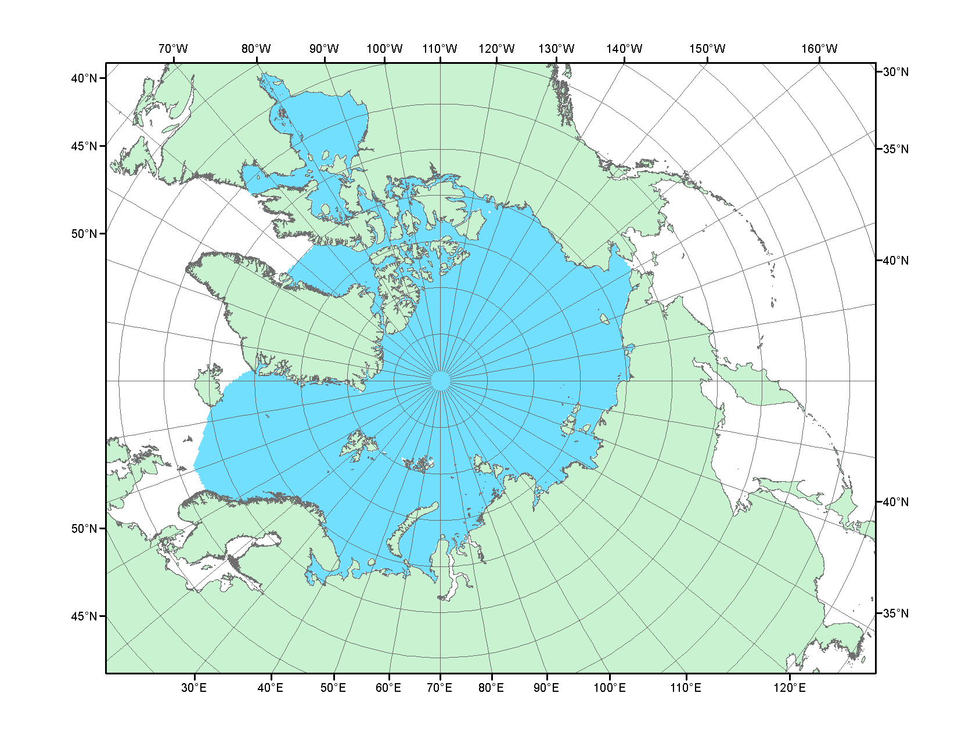
Рисунок П2 – Северный ледовитый океан в официальных границах

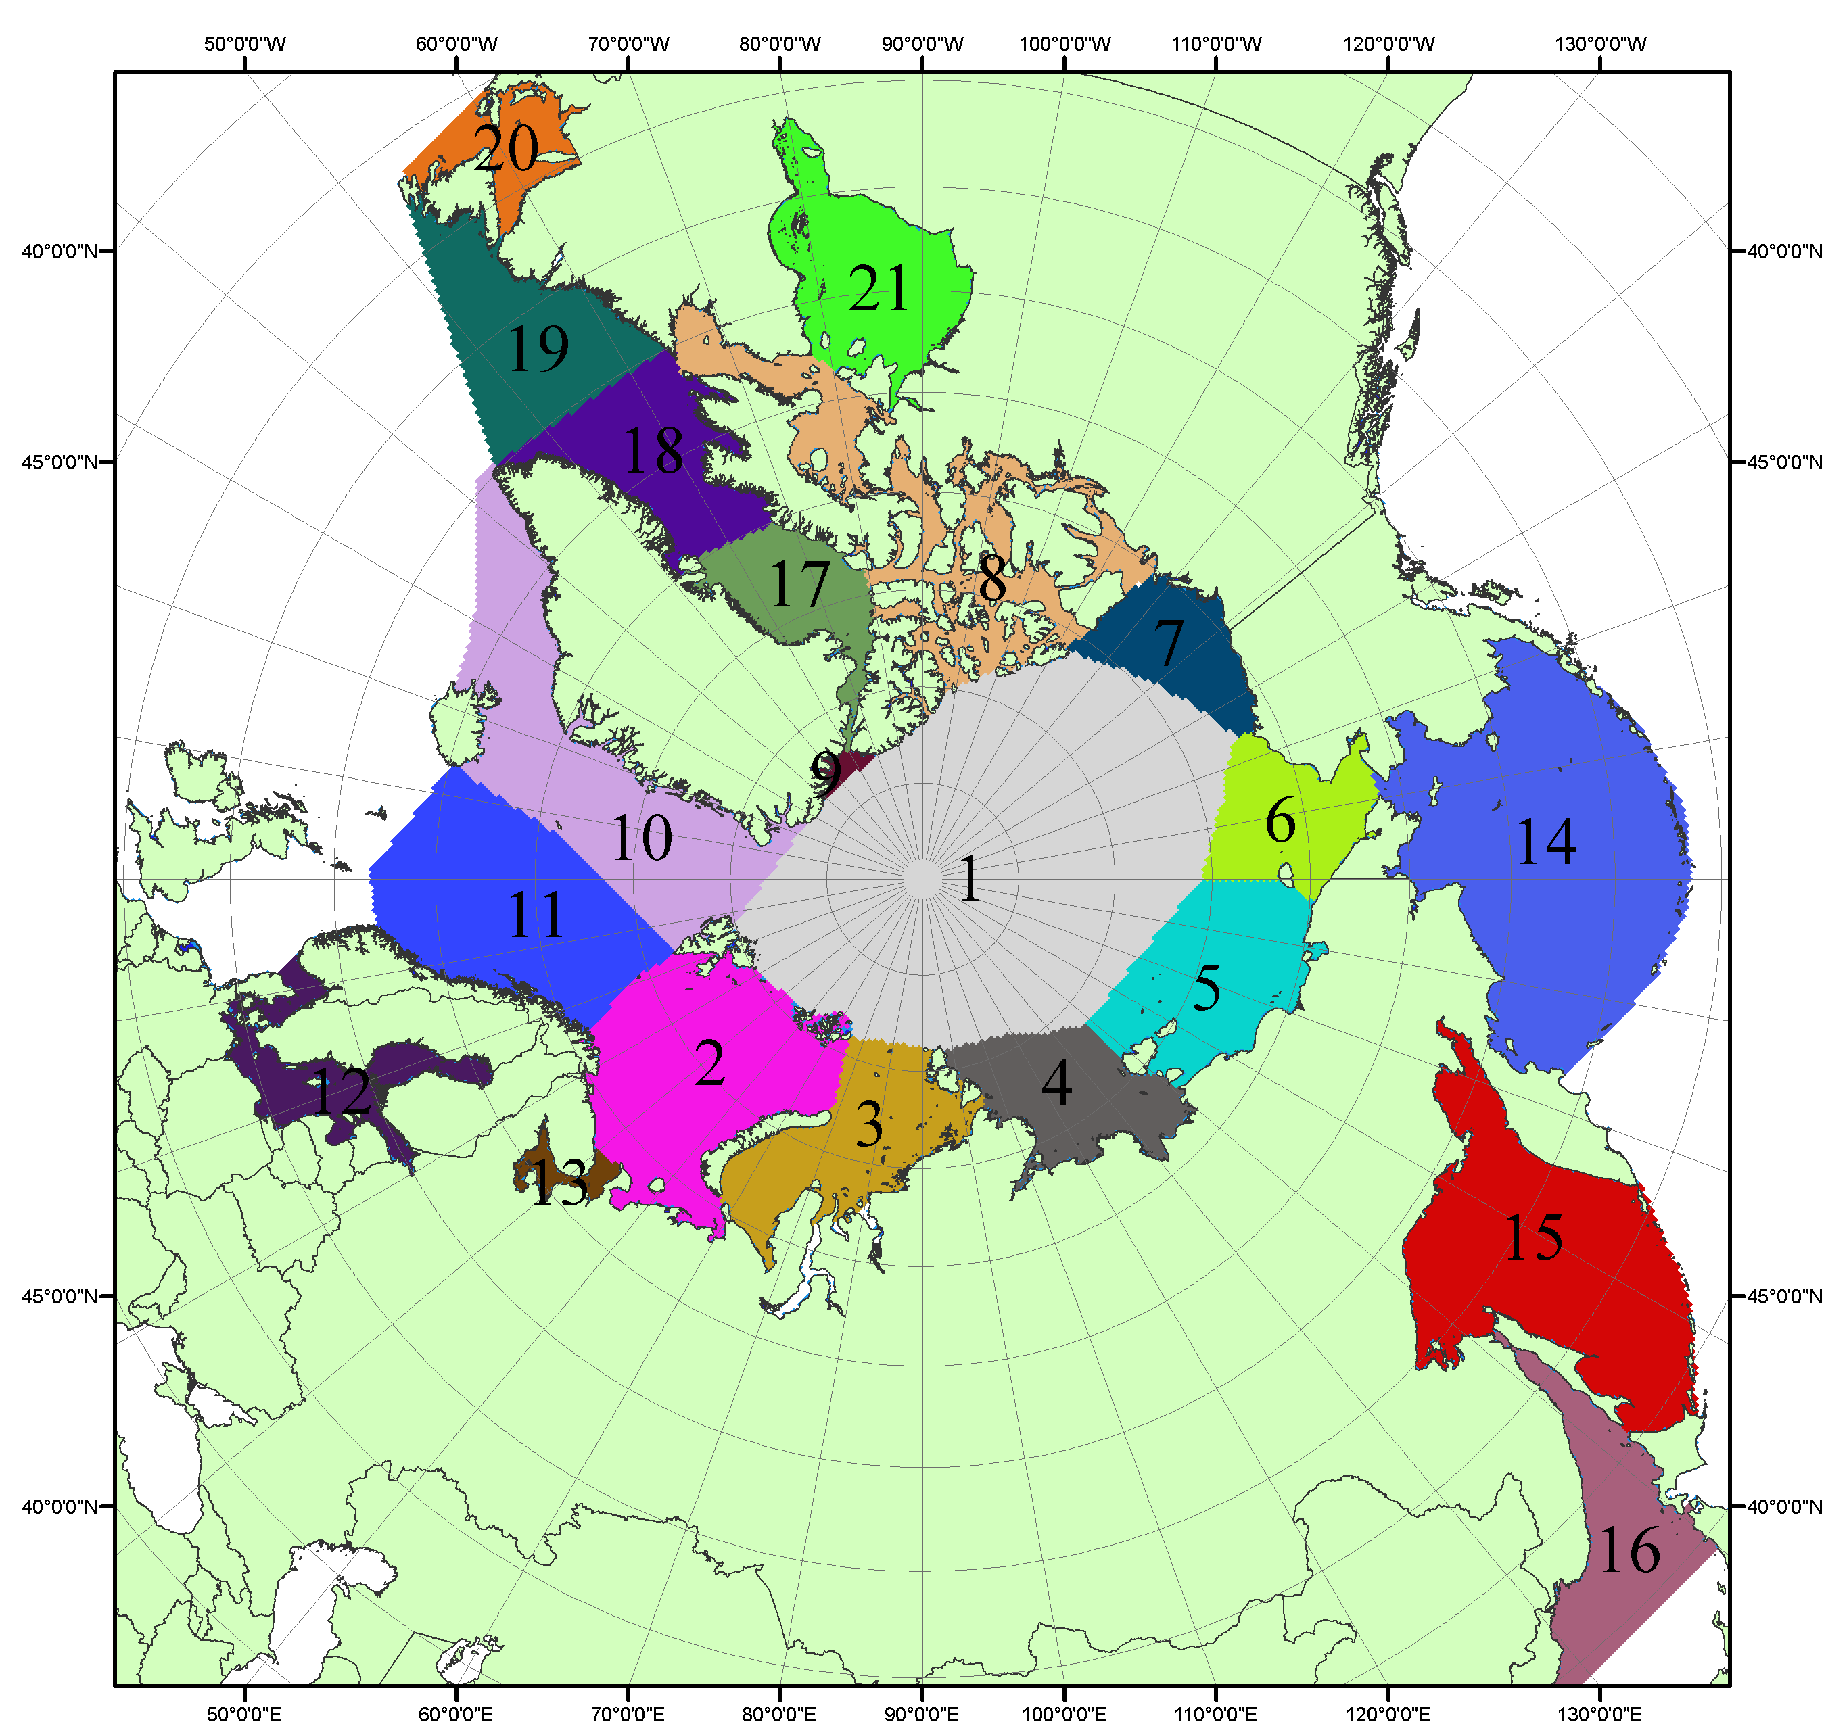

Рисунок П3 – Моря северной полярной области. 1 – Арктический бассейн; 2- Баренцево море; 3 – Карское море; 4 – море Лаптевых; 5 - Восточно-Сибирское море; 6 – Чукотское море; 7 – море Бофорта; 8 – Канадский архипелаг; 9 – море Линкольна; 10 – Гренландское море; 11 – Норвежское море; 12 – Балтийское море; 13 – Белое море; 14 – Берингово море; 15 – Охотское море; 16 – Японское море; 17 – море Баффина; 18 – Дейвисов пролив; 19 – море Лабрадор; 20 – залив Святого Лаврентия; 21 – Гудзонов залив.

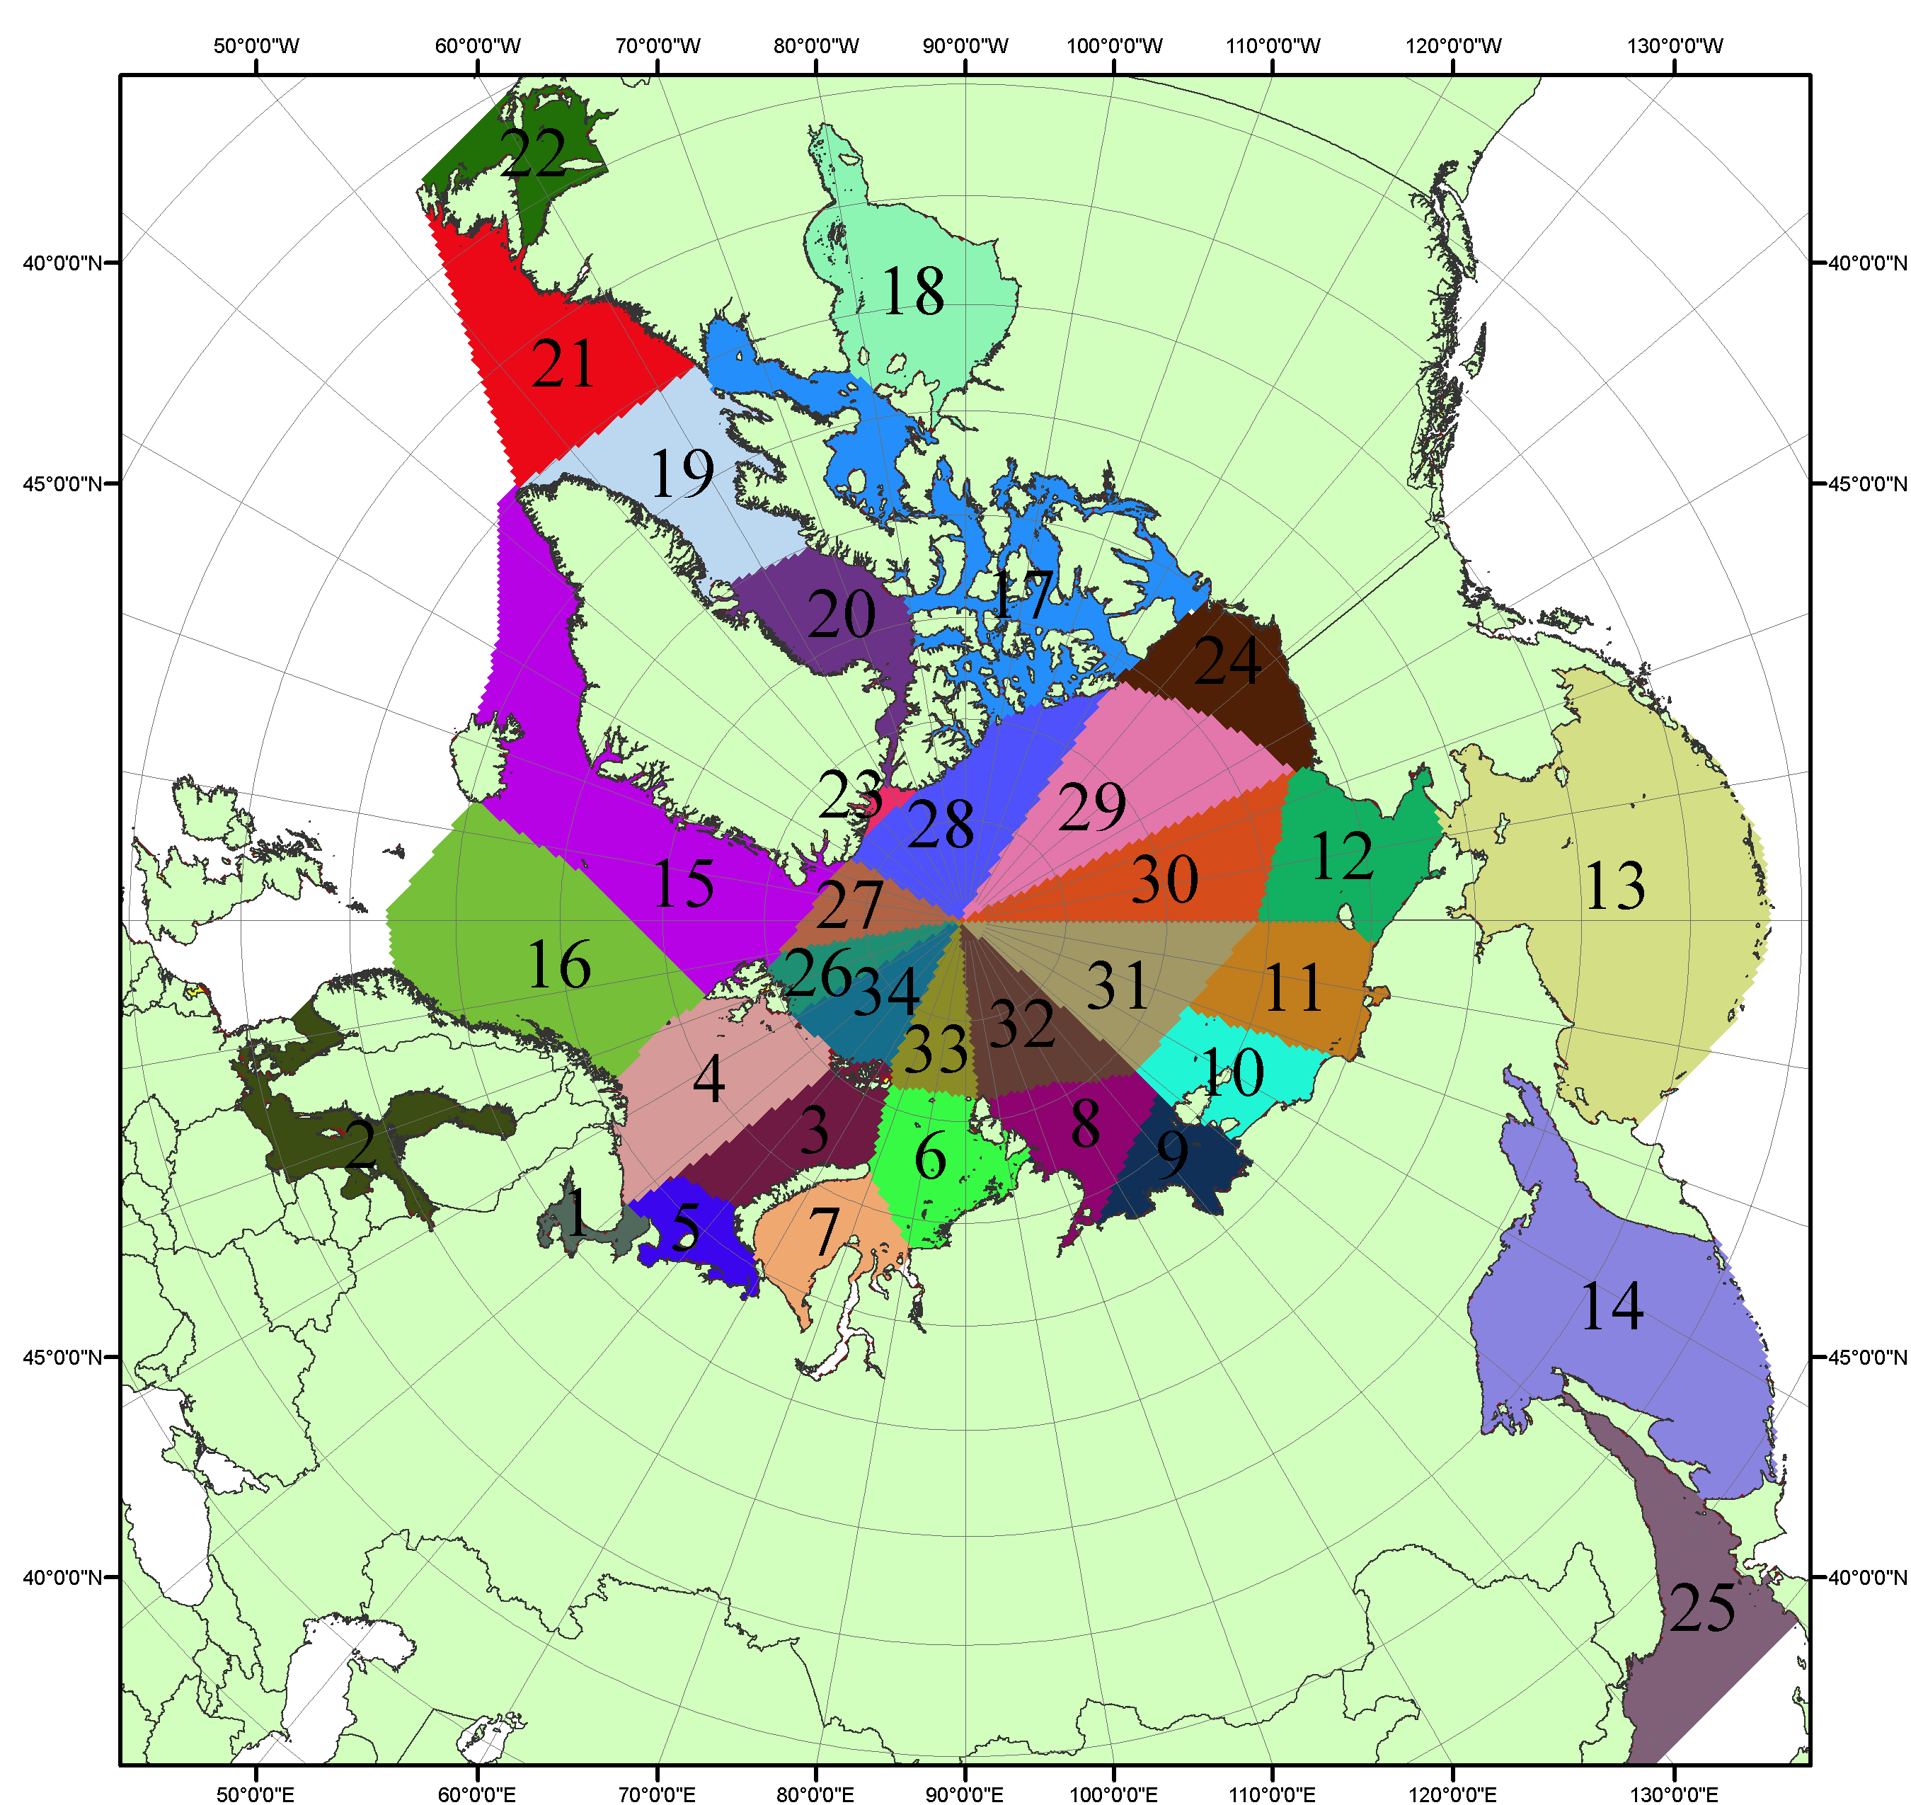

Рисунок П4 – Сектора и моря северной полярной области. 1 - Белое море; 2- Балтийское море; 3 – Баренцево море (СВ); 4 – Баренцево море (З); 5 - Баренцево море (ЮВ); 6 – Карское море (СВ); 7 – Карское море (ЮЗ); 8 – море Лаптевых (В); 9 – море Лаптевых (З); 10 – Восточно-Сибирское море (З); 11 – Восточно-Сибирское море (В); 12 –Чукотское море; 13 –Берингово море; 14 – Охотское море; 15 –Гренландское море; 16 – Норвежское море; 17 – Канадский архипелаг; 18 – Гудзонов залив; 19 – Дейвисов пролив; 20 - море Баффина; 21 – море Лабрадор; 22 - залив Святого Лаврентия; 23 - море Линкольна; 24 - море Бофорта; 25 - Японское море; 26 - сектор АО (30°з.д. – 10°в.д.); 27 – сектор АО (10°в.д. – 30°в.д.); 28 - сектор АО (30°в.д. – 65°в.д.); 29 - сектор АО (65°в.д. – 96°в.д.);30 - сектор АО (96°в.д. – 140°в.д.);31 - сектор АО (140°в.д. – 180°в.д.); 32 - сектор АО (180°в.д. – 156°з.д.); 33 - сектор АО (156°з.д. – 123°з.д.); 34 - сектор АО (123°з.д. – 30°з.д.).

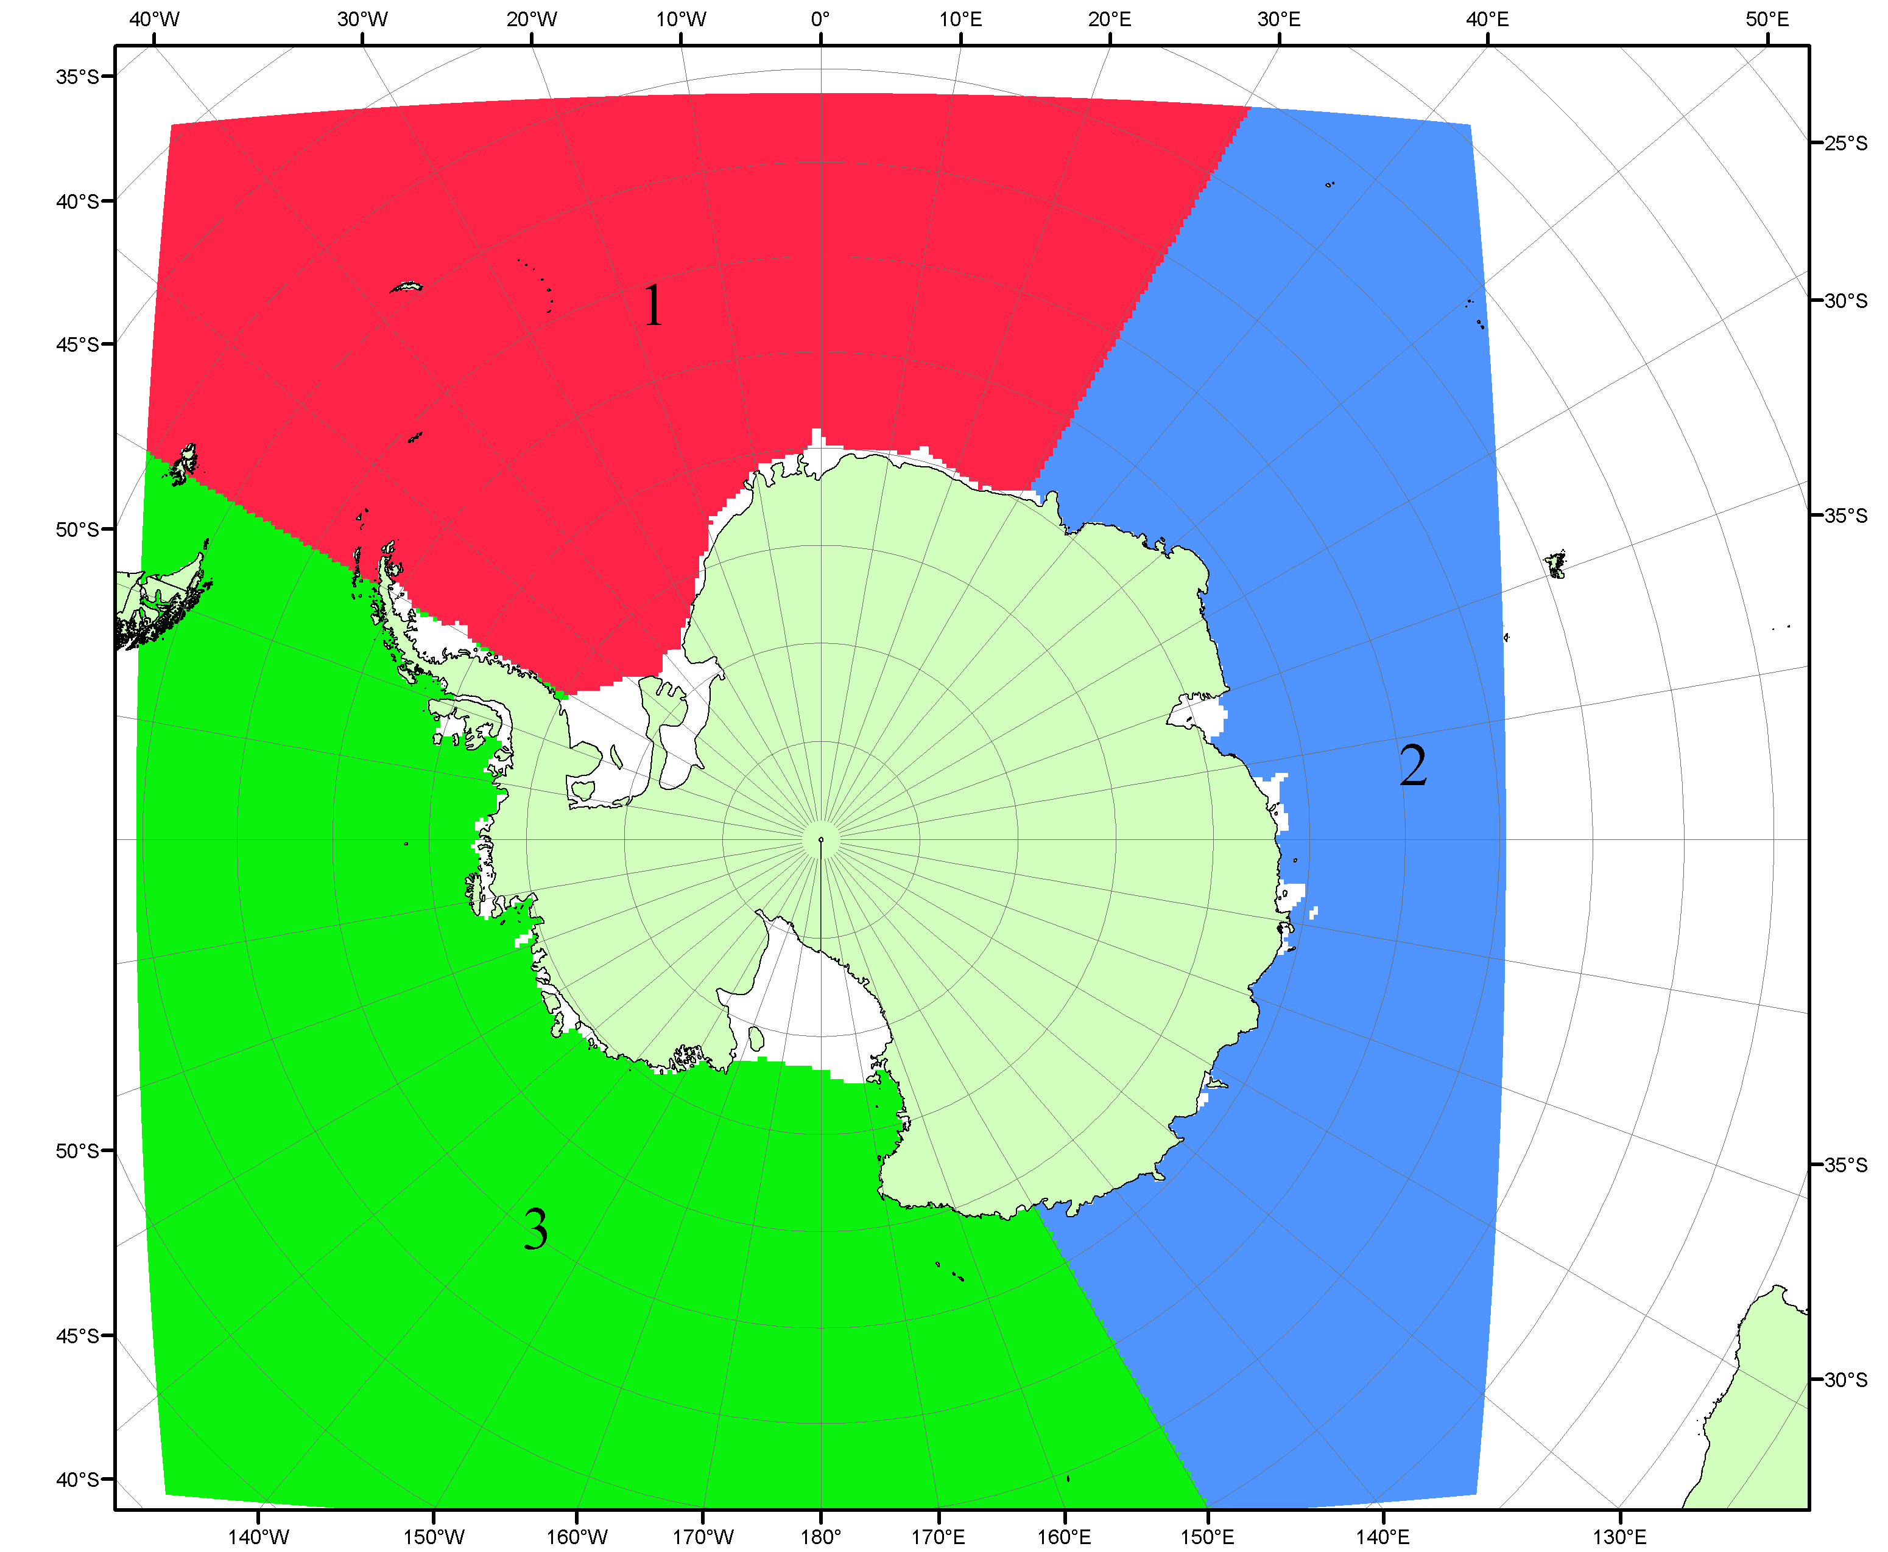

Рисунок П5 – Секторальное деление Южного океана. 1 - Атлантический сектор (60°W-30°E, море Уэдделла); 2 - Индоокеанский сектор (30°E-150°E, моря Космонавтов, Содружества, Моусона); 3 - Тихоокеанский сектор (150°E-60°W, моря Росса, Беллинсгаузена)

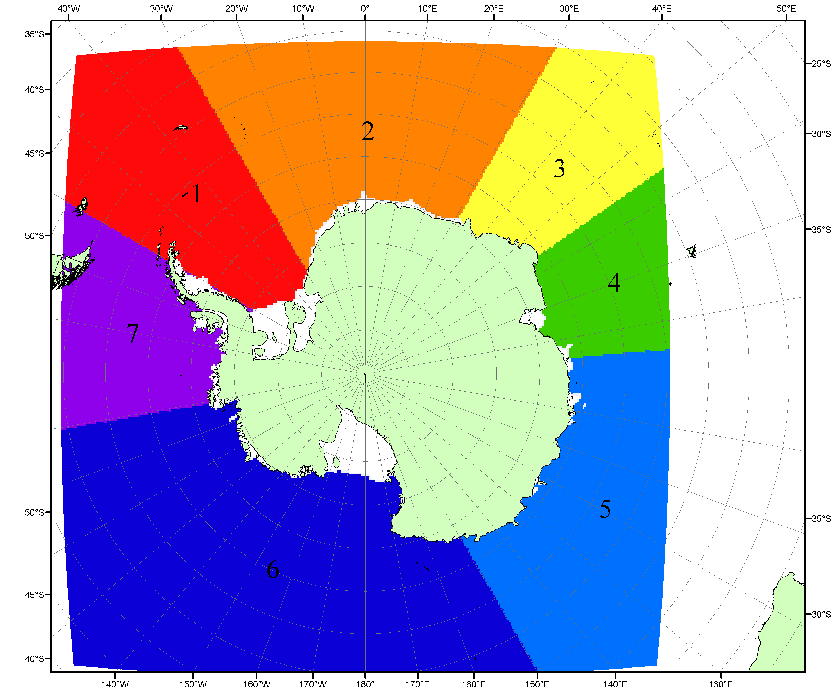

Рисунок П6 – Моря Южного океана. 1 – Западная часть моря Уэдделла; 2- Восточная часть моря Уэдделла; 3 – Море Космонавтов; 4 – море Содружества; 5 – море Моусона; 6 – море Росса; 7 – Море Беллинсгаузена.

Список источников

1. Атлас океанов. Северный Ледовитый океан. – 1980. М: Изд. ГУНИО МО СССР ВМФ – 184 с.
2. Атлас океанов. Термины. Понятия. Справочные таблицы. - Изд. ВМФ МО СССР.-1980.
3. Границы океанов и морей. – 1960. Л.: Изд. ГУНИО ВМФ. – 51 с.
4. Andersen, S., R. Tonboe, L. Kaleschke, G. Heygster, and L. T. Pedersen, Intercomparison of passive microwave sea ice concentration retrievals over the high-concentration Arctic sea ice.// J. Geophys. Res. – 2007. – Vol. 112. C08004, doi:10.1029/2006JC003543.
5. Cavalieri, D., C. Parkinson, P. Gloersen, and H. J. Zwally. 1996, updated 2008. Sea Ice Concentrations from Nimbus-7 SMMR and DMSP SSM/I Passive Microwave Data, [1978.10.26 – 2007.12.31]. Boulder, Colorado USA: National Snow and Ice Data Center. Digital media.
6. Meier, W., F. Fetterer, K. Knowles, M. Savoie, M. J. Brodzik. 2006, updated quarterly. Sea Ice Concentrations from Nimbus-7 SMMR and DMSP SSM/I Passive Microwave Data, [2008.01.01 – 2008.03.25]. Boulder, Colorado USA: National Snow and Ice Data Center. Digital media.
7. Maslanik, J., and J. Stroeve. 1999, updated daily. Near-Real-Time DMSP SSM/I-SSMIS Daily Polar Gridded Sea Ice Concentrations, [2008.03.26 – present moment]. Boulder, Colorado USA: National Snow and Ice Data Center. Digital media.
8. Ice Chart Colour Code Standard. - JCOMM Technical Report Series No. 24, 2004, WMO/TD-No.1215. (http://jcomm.info/index.php?option=com_oe&task=viewDocumentRecord&docID=4914)
9. JAXA GCOM-W1 ("SHIZUKU") Data Providing Service - http://gcom-w1.jaxa.jp/index.html
10. ACNFS on Internet - http://www7320.nrlssc.navy.mil/hycomARC
11. Posey, P.G., E.J. Metzger, A.J. Wallcraft, O.M Smedstad and M.W. Phelps, 2010: Validation of the 1/12° Arctic Cap Nowcast/Forecast System (ACNFS). Naval Report NRL/MR/7320-10-9287, Stennis Space Center, MS.

